Федеральное государственное образовательное учреждение
высшего профессионального образования
Санкт-Петербургский государственный университет
Институт «Высшая школа менеджмента»

ОТНОШЕНИЕ ПОТРЕБИТЕЛЕЙ К «ЗЕЛЕНОМУ» МАРКЕТИНГУ НА РОССИЙСКОМ РЫНКЕ БЫСТРОЙ МОДЫ:
ФАКТОРЫ И ПОСЛЕДСТВИЯ

CONSUMERS’ ATTITUDE TOWARDS GREEN MARKETING IN RUSSIAN FAST FASHION MARKET: FACTORS AND IMPLICATIONS

Выпускная квалификационная работа
студентки 4 курса бакалаврской программы,
профиль – Маркетинг

ВОРОБЕЙ Любови Сергеевны

______________________________________
(подпись)

Научный руководитель:
к.э.н., старший преподаватель
кафедры маркетинга

АЛКАНОВА Ольга Николаевна

______________________________________
(подпись)

Санкт-Петербург
2022
Заявление о самостоятельном выполнении выпускной квалификационной работы
Я, Воробей Любовь Сергеевна, студентка 4 курса направления «Менеджмент» (профессиональная траектория – маркетинг), заявляю, что в моей выпускной квалификационной работе на тему «Отношение потребителей к «зеленому» маркетингу на российском рынке быстрой моды: факторы и последствия», предоставленной в службу обеспечения программ бакалавриата для последующей передачи в государственную аттестационную комиссию для публичной защиты, не содержится элементов плагиата. Все прямые заимствования из печатных и электронных источников, а также из защищенных ранее курсовых и выпускных квалификационных работ, кандидатских и докторских диссертаций имеют соответствующие ссылки.
Мне известно содержание п. 9.7.1 Правил обучения по основным образовательным программам высшего и среднего профессионального образования в СПбГУ о том, что «ВКР выполняется индивидуально каждым студентом под руководством назначенного ему научного руководителя», и п. 51 Устава федерального государственного бюджетного образовательного учреждения высшего профессионального образования «Санкт-Петербургский государственный университет» о том, что «студент подлежит отчислению из Санкт-Петербургского университета за представление курсовой или выпускной квалификационной работы, выполненной другим лицом (лицами)».

____________________________________(Подпись студента)
31.05.2022 (Дата)

ОГЛАВЛЕНИЕ
Введение 5
ГЛАВА 1. ИССЛЕДОВАНИЕ КОНЦЕПЦИИ «ЗЕЛЕНОГО» МАРКЕТИНГА В КОНТЕКСТЕ БЫСТРОЙ МОДЫ 10
1.1. Определение понятия «зеленый» маркетинг 10
1.2. Индустрия быстрой моды и «зеленый» маркетинг 12
1.3. Выбор и спецификация модели исследования 16
ГЛАВА 2. РАЗРАБОТКА ДИЗАЙНА ЭМПИРИЧЕСКОГО ИССЛЕДОВАНИЯ 26
2.1. Анализ fashion рынка в России 26
2.2. Глубинные интервью с потребителями одежды сегмента масс-маркет и быстрая мода ...................................................................................................................................................30
2.3. Кейсы «зеленого» маркетинга H&M и Zara 32
2.3.1. H&M................ 32
2.3.2. ZARA...................................................................................................................................37
2.4. Определение метода сбора данных и разработка анкеты исследования 39
2.4.1. Структура анкеты опроса 40
2.4.2. Ключевые переменные и характеристики для их оценивания 41
ГЛАВА 3. ПРОВЕДЕНИЕ ЭМПИРИЧЕСКОГО ИССЛЕДОВАНИЯ 46
3.1. Описание выборки исследования 46
3.2. Результаты эмпирического исследования 50
3.3. Выводы и управленческие рекомендации 59
3.4. Ограничения и направления будущих исследований 65
Заключение 66
Список литературы 68
Приложения 75
Приложение 1. Список вопросов для глубинных интервью 75
Приложение 2. Анкета опроса 76
Приложение 3. Регрессионный анализ - Подготовка данных 84
Приложение 4. Проверка предпосылок регрессионного анализа 87

Введение
В последние годы мировое сообщество уделяет все больше внимания защите экологии. ООН ежегодно проводит конференции по изменению климата, на которых представители из более чем 200 стран обсуждают текущие проблемы и необходимые инициативы по остановке глобальной экологической катастрофы, к исполнению которых государства затем обязывают представителей бизнеса. Согласно выводам ООН о связи экономики и мировых климатических изменений, меры по защите экологии положительно влияют на экономическое развитие стран. Так, активизация инициатив против борьбы с изменением климата могла бы к 2030 году принести прямую экономическую выгоду, составляющую 26 трлн долл. США. В связи с этим компании стремятся развиваться устойчиво, снижать выбросы парниковых газов и уровень отходов, а крупнейшие бизнесы ежегодно публикуют отчеты о следовании ESG-повестке.
Международная организация союзов потребителей призывает людей во всем мире признать ценность биоразнообразия в природе и, принимая решения о покупках, ориентироваться на концепции «зеленого» потребления и экологической осознанности. Также растет и общая осведомленность российских потребителей в вопросах защиты окружающей среды. Согласно отчету Ipsos за 2021 год о трендах потребительского поведения на российском рынке, россияне в последние годы стали активнее интересоваться экологией и глобальными изменениями климата, их стала больше волновать переработка, а также отказ от большого количества упаковки. Пандемия подтолкнула потребителей к осознанию проблемы роста мусора, связанного с гиперпотреблением. Особенно активную позицию в отношении решения бизнесом экологических проблем стали высказывать представители поколения Z и молодые миллениалы.
На фоне общей экологической повестки в мире представители индустрии быстрой моды также не могут оставаться в стороне и начинают использовать в своей работе практики и принципы «зеленого» маркетинга. Текстильная индустрия является одним из лидеров по уровню выбросов CO2 в атмосферу — на нее приходится более чем 1,7 млрд тонн CO2 в год. Производство и потребление одежды растет: текстильная продукция сейчас производится почти вдвое больше в сравнении с 2000 годом, — около 62 млн тонн, а к 2030 году этот показатель может достичь 102 млн тонн. Так как постоянный выход новых коллекций, лежащий в основе данного вида бизнеса, стимулирует человечество к все большему потреблению, бренды масс-маркет стараются соответствовать общественной повестке посредством внедрения экологических инициатив по переработке, использованию более этичных материалов, уведомлению клиентов об экологических проблемах. Помимо этого, они стараются подчеркивать возможность переработки, произведенной ими продукции, а также их стремление стать более этичными по отношению к окружающей среде. Бренды одежды таким образом имеют возможность отвечать запросам потребителей и бороться за конкурентное положение на рынке.
В данной работе затрагивается влияние использования актуальной темы экологии в маркетинге на покупательское поведение потребителей, которые становятся все более осведомлены данным вопросом. В исследовании рассматривается именно рынок быстрой моды как яркий пример индустрии, которая является одной из наиболее вредящих окружающей среде. В частности, в рамках эмпирического исследования внимание фокусируется на российском рынке быстрой моды, так как в отношении него данная тема мало изучена и ещё не была рассмотрена с учетом неоднозначности ее восприятия российскими потребителями быстрой моды.
В связи с тем, что экологическая проблема находится в центре внимания мирового сообщества, предприятия активно внедряют «зеленый» маркетинг в развитие своего бизнеса. Делая свои продукты более экологичными и донося информацию об этом до потребителей, компании заставляют их чувствовать удовлетворение и преимущества «зеленого» потребления, и побуждают их к покупкам. «Зеленые» инициативы компаний становятся логичным ответом на запросы покупателей, формируют их отношение к брендам и влияют на их поведенческие намерения в отношении бизнеса.
Несмотря на то, что концепция «зеленого» маркетинга возникает как реакция на растущую обеспокоенность в мире будущим планеты, а также становится решением по снижению вреда экологии, не все компании используют принцип экологичности честно. В 1986 году Джей Вестервельт, американский эколог-активист, обозначил термином «greenwashing» ложные заявления компаний, в основном брендов одежды, о действиях, предпринимаемых ими для защиты окружающей среды. Потребители не всегда осведомлены достаточно, чтобы обнаружить обман со стороны компаний. Однако, действия, вводящие потребителей в заблуждение, могут в дальнейшем провоцировать их скептицизм и отсутствие доверия в отношении использования темы экологии в маркетинге. Это может происходить со стороны более заинтересованных темой экологии людей.
Российский потребитель хоть и становится более вовлечен в вопросы защиты окружающей среды, все еще не всегда готов выбирать компании, внедряющие «зеленые» инициативы. Помимо этого, «зеленый» маркетинг производителей одежды не всегда соответствует реальным действиям по защите экологии, и информация об этом становится доступна для всех. В рамках исследования этой темы нет окончательного обозначения того, существует ли взаимосвязь между отношением российских потребителей к теме экологии, их отношении к «зеленому» маркетингу брендов быстрой моды и их намерениями покупок.
Понимание отношения к «зеленому» маркетингу российского потребителя и его влияния на покупательские намерения, а также изучение характера этого влияния и сопутствующих ему факторов позволит представителям индустрии быстрой моды увеличивать конкурентоспособность на российском рынке. Также, это поможет игрокам рынка понять, как следуя мировым тенденциям экологичности, отвечать своим бизнес-интересам, и вместе с этим учитывать особенности их клиентов.
Формат работы – эмпирическое исследование.
Объект исследования – российские потребители на рынке быстрой моды.
Предмет исследования – поведение российских потребителей в отношении брендов быстрой моды, использующих «зеленый» маркетинг.
Цель исследования – определить факторы, формирующие отношение потребителей к «зеленому» маркетингу бренда быстрой моды, взаимосвязь между отношением к «зеленому» маркетингу бренда, отношением к бренду и покупательскими намерениями потребителя.
Для достижения поставленной цели были сформулированы следующие задачи:
- Определить понятие «зеленого» маркетинга и его особенности в контексте рынка быстрой моды;
- На основе анализа исследований на тему экологического маркетинга сформулировать гипотезы о возможном характере зависимости и влияния отношения потребителей к теме экологии на отношение к «зеленому» маркетингу бренда быстрой моды и к самому бренду, а также на покупательские намерения потребителей в отношении одежды этого бренда;
- Разработать дизайн эмпирического исследования для проверки исследовательских гипотез;
- На основе данных эмпирического исследования протестировать факторы формирования отношения потребителей к «зеленому» маркетингу бренда быстрой моды и модель влияния отношения к «зеленому» маркетингу на отношение к бренду быстрой моды и на покупательские намерения;
- Разработать рекомендации по использованию «зеленого» маркетинга для компаний на российском рынке быстрой моды.
Для написания работы были использованы различные вторичные и первичные источники информации. В первую очередь, были изучены статьи зарубежных авторов на тему быстрой моды, «зеленого» маркетинга, отношения потребителей к рекламе, брендам, а также об их покупательских намерениях. Были использованы материалы, опубликованные в базах данных EBSCO, JSTOR, Scopus, Web of Science, а также статьи издательств Elsevier, Wiley и Journal of Marketing. Помимо этого, были рассмотрены аналитические отчеты Ipsos, PWC, РБК и др. В качестве информации из первичных источников были использованы результаты качественного исследования – глубинных интервью, а также количественного – онлайн-опроса российских потребителей, анализ которого был осуществлен с помощью программы IBM SPSS Statistics.
Работа состоит из трех глав. Первая глава работы посвящена изучению понятия «зеленого» маркетинга, его составляющих, а также специфике этого явления в контексте быстрой моды. Помимо этого, в первой главе на основе анализа статей по темам «зеленого» маркетинга и экологичной моды определяется модель, которая будет использоваться для проверки взаимосвязи отношения потребителей и их покупательских намерений. Модель специфицируется с учетом контекста быстрой моды. Вторая глава освещает результаты анализа российского рынка одежды и трендов поведения россиян в отношении моды и экологии. Также, описываются результаты глубинных интервью с потребителями одежды сегмента масс-маркет и изучаются кейсы применения «зеленого» маркетинга крупнейшими представителями индустрии. Глава завершается разработкой дизайна исследования для тестирования гипотез. В третьей главе описываются результаты: демографические и личные поведенческие потребительские характеристики участников исследования, и проводится статистическая проверка гипотез. В завершение работы формулируются основные выводы и управленческие рекомендации по использованию «зеленого» маркетинга на российском рынке быстрой моды.

ГЛАВА 1. ИССЛЕДОВАНИЕ КОНЦЕПЦИИ «ЗЕЛЕНОГО» МАРКЕТИНГА В КОНТЕКСТЕ БЫСТРОЙ МОДЫ

Определение понятия «зеленый» маркетинг
Термин «зеленый» маркетинг возник в 80-х годах, когда европейское общество обратило внимание на проблему существования вреда для окружающей среды от производства некоторых промышленных товаров, а компании начали выражать озабоченность этим вопросом, чтобы привлечь покупателей. С тех пор данное понятие прошло через различные трактовки и восприятия компаниями и обществом: от внедрения в бизнес инициатив, направленных на удовлетворение потребностей потребителей до реальных действий, нацеленных на решение экологических проблем, например, с помощью использования исключительно экологически чистых технологий в производстве товаров. Чаще всего понятие упоминается в научных работах с использованием таких прилагательных, как «зеленый» и экологический, подразумевая, что они являются синонимами и ссылаются на защиту окружающей среды. В данном исследовании будут также использованы эти термины как синонимы.
Американская ассоциация маркетинга (AMA) определяет исследуемое в работе явление как «любые виды деятельности компании, нацеленные на удовлетворение человеческих потребностей таким образом, чтобы вредное воздействие на окружающую среду было минимальным».
В различных маркетинговых исследованиях последнего десятилетия концепция «зеленого» маркетинга также, в первую очередь, трактуется как маркетинговая деятельность, одновременно выполняющая два условия: создание продуктов с минимальным вредом экологии и удовлетворение ожиданиям клиентов. Такой маркетинг может быть направлен на снижение вреда экологии на каждом этапе жизненного цикла предприятия: приобретения сырья, производства, упаковки, распределения, потребления и утилизации. Помимо этого, новый маркетинговый метод, названный «зеленым», разрабатывается компаниями в ответ на заботу людей о природе и будущем планеты. Этот принцип в том числе может рассматриваться и исключительно со стороны продвижения компанией экологических характеристик продукта и услуг, не подразумевая под этим экологичное производство. Он означает использование инициатив по повышению экологического имиджа компании в глазах потребителей и внедрение экологических сообщений в коммуникацию с ними.
В отличие от традиционного подхода модель «зеленый» маркетинг-микс фокусируется больше на проблемах экологии, чем на получении компанией прибыли, и включает в себя 4 P, которые будут перечислены далее.
Product: «Зеленый» продукт разрабатывается и производится компанией с минимальным вредом для окружающей среды. Это могут быть переработанные товары или же подлежащие переработке в дальнейшем, а также продукты, упакованные в экологичную упаковку, например, разлагаемую бумагу. Ориентиром и признаком экологичности товара для потребителя зачастую служит специальная экомаркировка. Исследование экологического союза и эко-бюро GREENS, показало, что почти 80% ответственных потребителей считают независимые эко-лейблы главным признаком экологичного товара.
Price: «Зеленая» цена. Ценообразование «зеленой» продукции строится с учетом того, что экологически безопасная продукция подразумевает высокие затраты на производство и как следствие более высокую цену.
Place: «Зеленое» место. Каналами распределения экологичной продукции могут служить как физические, так и офлайн магазины. Офлайн точки продаж при этом могут быть представлены в виде крупных ритейлеров или небольших локальных магазинов. Место, в котором распространяются зеленые продукты должно убеждать покупателя в их экологичности. С этой точки зрения важную роль играет доверие потребителей к тем или иным каналам распределения, а также и удобство.
Promotion: «Зеленое» продвижение. Для повышения осведомленности потребителей о деятельности компании по защите планеты, а также производства экологичных продуктов компании проводят специальные рекламные кампании. «Зеленая» реклама может транслировать потребителям ценности компании, ее устойчивые практики, а также убеждать потребителей покупать «зеленую» продукцию.
Резюмируя существующие трактовки можно сказать, что концепция экологического маркетинга является широкой и включает в себя различные направления: подразумевает реальные действия по защите экологии, способы улучшения корпоративной репутации бренда, инициативы по созданию дополнительной ценности продуктов, а также рекламные действия, способствующие признанию потребителями компании как «зеленой» и побуждающие поддерживать ее посредством покупки производимых ей продуктов.

Индустрия быстрой моды и «зеленый» маркетинг
Fast fashion или «быстрая мода» (понятия будут использоваться в работе как синонимы) означает бизнес-модель производителей одежды, которая заключается в массовом производстве коллекций, соответствующих часто обновляющимся тенденциям моды.
Индустрия быстрой моды подразумевает разработку, производство и продажу больших объемов одежды. Представители рынка используют часто меняющиеся тренды, дешевую рабочую силу и ткани низкого качества, чтобы выпускать многочисленные коллекции. Развитие индустрии быстрой моды влечет за собой и рост массового потребления. Модные ритейлеры позволяют потребителю иметь возможность покупать одежду часто и в больших количествах, и таким образом соответствовать постоянно возникающим новым модным тенденциям. А затем, когда вещи выходят из моды, люди выбрасывают их и покупают новые. Так, на момент написания этой работы, на сайте китайского интернет-магазина быстрой моды Shein в разделе «Новинки» (рис.1) было представлено 54 375 товаров.
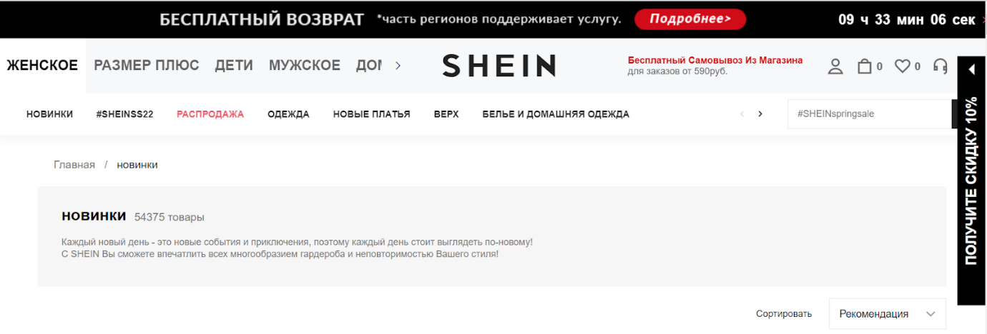
- Скриншот раздела «Новинки» на сайте Shein
Источник: [Shein]
Развитие феномена fast fashion началось, по словам Элизабет Клайн, когда Zara стала поставлять новые товары в свои магазины раз в две недели. Сейчас бренды одежды, которых называют также масс-маркет ритейлерами производят до 52 коллекций в год, то есть обновляют ассортимент в среднем раз в неделю. Они стремятся создавать новые модели одежды в соответствии с быстро меняющимися требованиями их аудитории. Такие модные компании как H&M, Zara, Topshop и др. все больше становятся жертвами обвинений в перепроизводстве, которое противоречит принципам устойчивого развития. Zara является лидером рынка быстрой моды, производя более 18000 новинок каждый год, затрачивая на их производство около трех недель.
У ритейлеров, ориентированных на принципы «быстрой моды» появляются новинки несколько раз в месяц – еженедельно, однако их не так много. Это делается для того, чтобы вызвать у потребителей желание немедленной покупки, вызванной ощущением того, что если они не купят вещь в магазине сейчас, то у них больше не останется такой возможности. Так, бренды fast fashion стимулируют спрос и рост потребления. Потребители ходят в магазины чаще, чтобы приобрести редкие новинки, которые не останутся в магазине надолго.
Стоит отметить, что большую роль в развитии популярности быстрой моды сыграл инфлюенс-маркетинг. Знаменитости и блогеры имеют влияние на свою аудиторию. Регулярно публикуя на своих страницах в социальных сетях фотографии в модных новинках, они побуждают потребителей к покупке этих вещей. Компании в таком случае стремятся расширять свое сотрудничество, предоставляя блогерам одежду своего производства. Из этого следует, что бренды одежды не только быстро реагируют на спрос в стремительно развивающемся обществе потребления, но и создают его, сотрудничая с инфлюенсерами.
Так, в основе работы fast fashion ритейлеров лежат следующие принципы:
- Небольшие партии, частое обновление коллекций в соответствии с модными тенденциями;
- Ограниченный выпуск ассортиментных позиций с целью создания ощущения эксклюзивности покупки;
- Обновление ассортимента в магазинах от 2 до 4 раз ежемесячно;
- Краткосрочные распродажи модных вещей в аутлетах, что позволяет снизить необходимость сезонов распродаж для модных вещей.
Все вышеперечисленные особенности данной индустрии и ее составляющие (зависимость от трендов, дешевая одежда, низкооплачиваемый труд, плохое качество продукции) имеют негативное влияние на окружающую среду. Например, вред наносят загрязняющие воду пестициды и химикаты, которые попадают туда при окрашивании одежды, а также и опасные для воздуха газы, выделяющиеся во время производства синтетических тканей и затем при перевозке продуктов.
Понимая губительный вред индустрии, а также реагируя на растущую осведомленность и обеспокоенность населения вопросами экологии, компании стремятся снижать отрицательные последствия их деятельности для природы. Так, бренды mass-market сегмента, начинают разрабатывать линии одежды из переработанных материалов, проводят кампании по освещению принципов осознанного потребления, запускают инициативы по сбору старых вещей потребителей для дальнейшей их переработки, стремятся сделать упаковку более экологичной и призывают потребителей отказываться от одноразовых пакетов брендов в пользу сумок из долговечных материалов. Они стремятся менять быструю моду, двигая ее в сторону eco-friendly развития.
При этом индустрия быстрой моды, опираясь по своей сути на вредящую экологии бизнес-модель, часто использует «зеленый» маркетинг лишь для создания образа осознанной компании, не осуществляя реальных действий по защите окружающей среды. Такой феномен определяется термимом greenwashing. Согласно определению, которое дает в своей работе де Фрейтас Нетто и др., greenwashing подразумевает "явление, включающее в себя негативные экологические показатели компании и положительное сообщение о них. Greenwashing воспринимается как преднамеренные корпоративные действия, вводящие потребителей в заблуждение относительно экологичности компании. Если это явление имеет место, предъявление обвинения важно, когда ложные утверждения обнаружены". Управление по конкуренции и рынкам правительства Великобритании (CMA) уже заявило о своем намерении расследовать случаи ложных экологических инициатив в соответствии с новым Кодексом экологических утверждений, а также привлекать бренды-нарушители к ответственности.
В 2007 году TerraChoice провела исследование и составила список из «Семи грехов» greenwashing действий компаний с целью помочь потребителям лучше идентифицировать их обман в отношении уровня заботы об окружающей среде. В данную классификацию попали следующие приемы введения потребителей в заблуждение:
1. «Грех скрытого компромисса» представляет собой утверждение о том, что продукт является «зеленым» на основе небольшого перечня характеристик, игнорируя при этом другие важные экологические вопросы.
2. «Грех отсутствия доказательств» — такое утверждение не может быть подтверждено сертификацией третьей стороны или другой доступной информацией.
3. «Грех расплывчатости» означает информацию, сформулированную таким образом, чтобы потребитель не понимал ее реальное значение.
4. «Грех применения фальшивых лейблов» означает текстовое или визуальное изображение наличия сертификации третьей стороны, которой в реальности не существует.
5. «Грех неактуальности» предполагает такое заявление, которое может быть правдивым, но не будет представлять реальной важности или пользы для потребителей, находящихся в поиске «зеленой» продукции.
6. «Грех меньшего из двух зол» относится к утверждениям, которые могут быть правдивыми только в рамках одной из категорий продукции. Такие заявления зачастую отвлекают потребителя от более значительных последствий потребления и производства данной продукции в целом.
7. «Грех лжи» означает заведомо ложные экологические заявления.
Таким образом, «зеленый» маркетинг возникает как явление, стремящееся удовлетворить растущие потребности потребителей в том, чтобы компании минимизировали свое вредное воздействие на окружающую среду. При этом экологический маркетинг представляет собой феномен, противоречащий по своей сути концепции индустрии fast fashion, так как бизнес-модель быстрой моды наносит сильный вред окружающей среде. Поэтому возникает такое понятие, как greenwashing, характеризующее преднамеренное введение в заблуждение потребителей fast fashion брендами в отношении их экологичности. Примечательно то, что данный термин в основном употребляется в отношении описания рекламных компаний брендов быстрой моды. Быстрая мода тем не менее продолжает развивать внедрение практик «зеленого» маркетинга в связи с запросами потребителей об уважении и защите экологии, и улучшении своих конкурентных позиций на рынке.
В данной работе исследование фокусируется в основном именно на маркетинговом влиянии инициатив компаний в отношении продвижения «зеленого» образа бренда быстрой моды, и их восприятии потребителями. Акцент делается именно на рекламной составляющей, так как на выбранном рынке быстрой моды «зеленый» маркетинг концентрируется именно на продвижении продуктов, в то время как реальных действий по защите окружающей среды все еще зачастую недостаточно, чтобы называть индустрию экологически безопасной.

1.3. Выбор и спецификация модели исследования
Изучая поведение потребителей под влиянием «зелёного» маркетинга компаний быстрой моды, важно обратиться к теоретической основе. Абдельсалам Бусалим, Грейс Фокс и Тео Линн в 2022 году провели систематический обзор литературы на тему влияния устойчивой или экологической моды на потребителей. Они отметили, что с 2009 по 2019 год было опубликовано более 167 статей, затрагивающих вопрос устойчивости моды и его влияния на различных потребительских рынках. Помимо этого, авторы подчеркнули недостаточное количество исследований, изучающих контекст экологичности моды с точки зрения потребительского отношения и реального поведения.
Если рассматривать исследуемый в работе феномен со стороны потребителя, то можно отметить, что устойчивая или «зеленая» мода возникает в роли решения компаниями возникающих социально-экологических проблем, таких как загрязнение окружающей среды, энергосбережение, признавая при этом свою ответственность за стимулирование потребителей к постоянном росту потребления и поддержке принципа одноразовости.
Ритейлеры fast fashion не могут отражать сбалансированный экологический подход по своему определению, но они предпринимают некоторые попытки делать одежду более экологичной и внедрять сообщения об этом в свои коммуникации. При этом свидетельства следования принципам greenwashing и негативная информация о «зеленой» деятельности компании может отрицательно сказываться на доверии потребителей к продуктам брендов.
Исследуя поведение потребителей в отношении экологичного маркетинга и, в частности, «зеленой» одежды, различные авторы упоминают модель Стимул – Организм – Реакция (рис.2), предложенную Мехрабианом и Расселом (1974). Она подразумевает, что под влиянием побудительных факторов «зеленого» маркетинга, используемых компаниями, формируется ответная реакция покупателей, выраженная в конкретной покупке. При этом, важную роль в этом влиянии играют внешние экономические, научно-технические, политические и культурные раздражители, а также внутреннее сознание покупателя, его восприятия, мотивации, представления. Стимулы относятся к внешним факторам – тому, как компания влияет на потребителя через атрибуты зеленого маркетинга, а также внешняя среда. Организм обозначает совокупность аффективных, когнитивных и конативных реакций потребителя. Например, внешние стимулы «зеленого» маркетинга компаний быстрой моды, такие как экологичные инициативы, коммуникации о проблемах защиты окружающей среды и совершенствования «зеленого» продукта влияют на состояние людей, оцениваются потребителем с точки зрения его сознания и внутренних характеристик, и таким образом влияют на его решение о покупке.
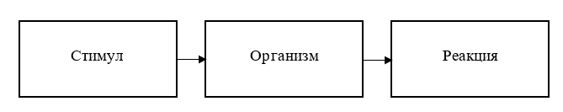
- Модель Стимул – Организм – Реакция (S-O-R)
Источник: [Busalim A., Fox G., Lynn T., 2022]
Как было отмечено ранее, Абдельсалам Бусалим, Грейс Фокс и Тео Линн (2022), обозревая статьи на тему поведения потребителей на рынке экологической моды, отмечают нехватку исследований взаимосвязи отношения потребителей к теме экологии и их реальных действий. Поэтому стоит обратить внимание на модели, связывающие теорию поведения потребителей и их отношения. Например, модель оценки отношения Фишбейна подразумевает, что отношение к продукту зависит от того, какие атрибуты продукта важны для покупателя, а также от того, как он их оценивает и по каким правилам покупатель формирует свое мнение о продукте. Сформированное отношение на основе проведенной им оценки положительно влияет на его намерение приобрести продукт.
Одной из часто применяемых моделей становится теория запланированного поведения Айсека Айзена (рис.3), применяемая исследователями для изучения детерминант поведения потребителей. Например, Чанг Х. Дж. (2018) рассуждает на тему факторов, влияющих на устойчивое потребление одежды. Он подтверждает то, что модель обоснованного поведения включает нормативные поведенческие установки потребителей, субъективные нормы, а также уровень субъективного поведенческого контроля, которые в дальнейшем предопределяют его поведенческие намерения и действия.

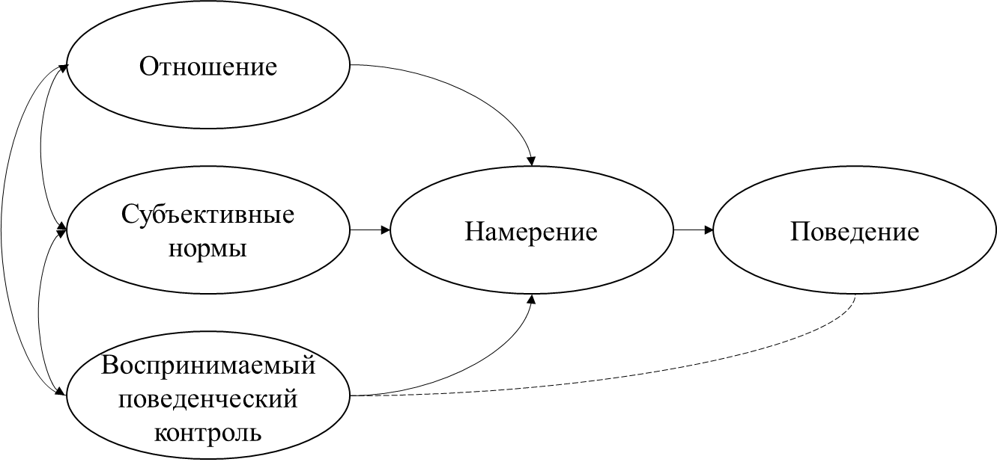
- Теория запланированного поведения
Источник: [Ajzen I., 1991]
Для проведения дальнейшего исследования было принято решение остановиться на модели отношения к рекламе (рис.4), которая впервые упоминается в статьях Митчелла и Олсона (1981), а также Шимпа (1981). Помимо этого, модель отношения к рекламе (рис.4) была изучена в статье Нэнси Спирс и Сурендра Н. Сингх (2004) «Измерение отношения к бренду и покупательских намерений». Выбор модели для исследования был обусловлен тем, что «зеленый» маркетинг в сфере быстрой моды зачастую является именно рекламным способом продвижения компаний fast fashion, и его реальный вклад в защиту экологии все еще сомнителен, учитывая специфику индустрии. Корпорации используют «зеленую» рекламу, чтобы сообщать потребителям о своих экологических усилиях и улучшать их отношение к бренду, и, как следствие, повышать их покупательские намерения. Восприятие «зеленых» усилий бренда при этом формируется и под влиянием скептицизма людей, возникающего из-за информации о намеренном следовании принципам greenwashing со стороны компаний.
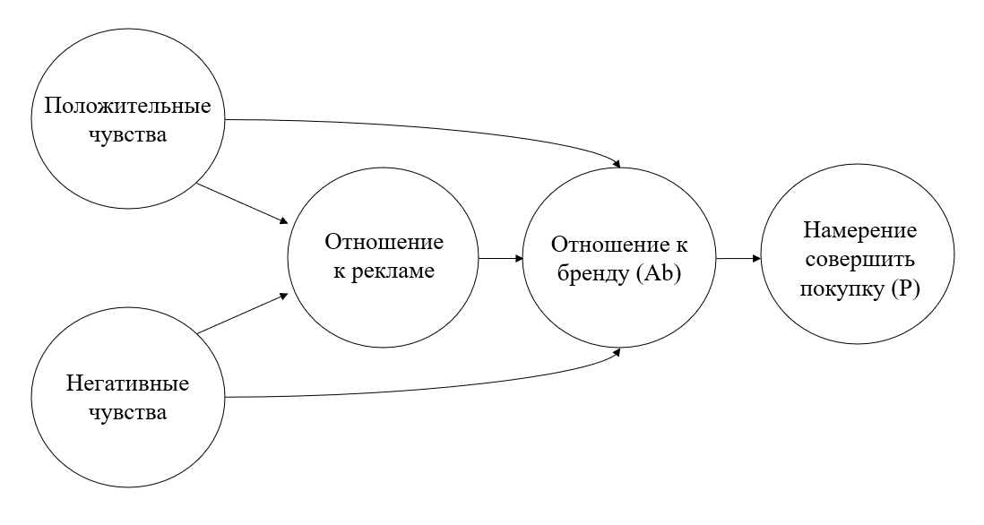
- Модель отношения к рекламе из статьи Spears N., Singh S.
Источник: [Spears N., Singh S., 2004]
Модель, которая связывает отношение к рекламе бренда и покупательские намерения потребителя применялась для анализа поведения в отношении продукции, имеющей «зеленые» характеристики. Так, в статье «Экологичная одежда: взгляд молодых миллениалов из США и Китая» (2019) Джин Су и др. эмпирически доказывают значимость влияния знаний и личных ценностей молодых миллениалов в области аспектов устойчивости одежды на отношение потребителей к экологичной одежде, что, в свою очередь, положительно влияет на намерение совершить покупку. Помимо этого, Сюэ, Фей и Муралидхаран, Сидхарт (2015) на основе модели отношения к рекламе, подтверждают наличие влияния информации об экологичности на отношение к рекламе, восприятие бренда как «зеленого», отношение к бренду и влияние этого на покупательские намерения.
При исследовании отношения потребителей к брендам быстрой моды важно учитывать не только их «зеленый» маркетинг, «зеленые» рекламные сообщения, но и информацию об экологической деятельности бренда в целом, которая поступает потребителю. Поэтому переменная «отношение к рекламе» будет изменена на переменную «отношение к «зеленому» маркетингу», беря во внимание конкретные инициативы бренда.
Так как «зеленый» маркетинг компании связан именно с ее «зеленой» деятельностью, то отношение к экологии, а именно реакция, которую вызывает у потребителей данная тема, а также восприятие важности данной темы будет положительно влиять на их отношение к экологическому маркетингу.

H1: Отношение потребителей к теме экологии положительно влияет на их отношение к «зеленому» маркетингу бренда быстрой моды.

Отношение к бренду отражает реакцию покупателей на бренд и их симпатию к бренду, именно поэтому эту переменную используют для прогнозирования реакции на маркетинговую и рекламную деятельность. Отношение к бренду определяется тем, насколько потребитель знаком с брендом, и как он его воспринимает. В отличие от покупательских намерений, отношение к бренду — это суммарная оценка, которую делает покупатель. Восприятие и сформированное отношение к бренду затем влияют на покупательские намерения в контексте экологического маркетинга.
Потребители склонны относиться более позитивно к компаниям, которые, по их мнению, учитывают в своей деятельности экологические проблемы. Формирование отношения человека к бренду основывается не только на его функциональных и эмоциональных преимуществах, но и на идентификации потребителя с этическими позициями и взглядами бренда. То есть отношение к бренду одежды будет формироваться под влиянием того, как человек воспринимает и относится к «зеленому» маркетингу компании. Если при этом потребитель будет воспринимать бренд как экологичный, то это отношение к бренду будет становиться более положительным.
Намерение совершить покупку — это поведенческая установка покупателя, мотивация и сознательный план действий, которые он собирается совершить. Это больше, чем чувства, которые он испытывает к бренду, относящиеся к переменной его отношения к бренду. Миотто и Юн (2020) исследовали рынок быстрой моды в США, а именно то, как выпуск экологичных коллекций, новая тенденция в индустрии, влияет на корпоративную легитимность компаний. Авторы заметили, что «зеленые» линии одежды ритейлеров быстрой моды оказывают положительное влияние не только на образ компании в глазах потребителей и повышают доверие к бренду, но и непосредственно вызывают намерение совершить покупку.
Как уже отмечалось ранее Сюэ, Фей и Муралидхаран, Сидхарт (2015) подтвердили влияние экологичной рекламы на отношение к бренду, что в свою очередь влияет и на покупательские намерения. В своем исследовании они также рассматривали такую переменную, как ассоциация бренда с экологичностью, которая возникает в рамках изучения данной модели на рынке «зеленой» рекламы. Было обнаружено, что восприятие экологичности бренда оказывает положительное влияние на отношение к бренду, а также на намерения совершать покупки. Патрик Хартманн, Ванесса Апаоласа Ибаньес, Ф. Хавьер Форкада Сайнс (2015) выяснили, что «зеленое» позиционирование бренда и его восприятие потребителями как экологичного положительно влияют на отношение к бренду. В результате исследования Пикетта-Бейкера и Одзаки (2008) было также отмечено, что потребители более склонны выбирать те бренды, которые ассоциировались для них с более экологичными процессами, в особенности такой эффект наблюдался среди потребителей, имеющих экологические ценности. Помимо этого, отмечается, что «зеленое» восприятие бренда оказывает положительное влияние на покупательские намерения, в особенности желание приобретать экологичные продукты.

H2a: Отношение к «зеленому» маркетингу бренда быстрой моды положительно влияет на восприятие этого бренда как экологичного.
H2b: Отношение к «зеленому» маркетингу бренда быстрой моды положительно влияет на отношение к этому бренду.

H3: Восприятие бренда быстрой моды как экологичного положительно влияет на отношение к этому бренду.

H4a: Восприятие бренда быстрой моды как экологичного положительно влияет на отношение к этому бренду.
H4b: Отношение к бренду быстрой моды положительно влияет на покупательские намерения потребителей.

На основе анализа предыдущих исследований ранее была сформирована гипотеза о положительном влиянии отношения к теме экологии на отношение к «зеленому» маркетингу быстрой моды. Однако, рассматривая данную переменную необходимо обратить внимание и на другие факторы, влияющие на формирование этого отношения.
Отношение к «зеленой» рекламе может быть и негативным или же может не вызывать никакой реакции у потребителя. Одной из причин отсутствия эффекта от применения экологической рекламы является низкий уровень доверия к такому типу продвижения среди потребителей. Также, было обнаружено, что потребители в России, Бразилии и Индии более склонны думать, что «зеленые» продукты не стоят дополнительных затрат.
Бяо Луо и др. (2019) исследовали то, насколько решения потребителей о покупке основаны на их отношении к информации о «зеленой» рекламе, которая зачастую вводит в заблуждение или же преувеличивает информацию об экологической деятельности компании. Результаты показали то, что скептицизм в отношении зеленой рекламы не оказывает прямое влияние на намерение потребителей экологичных покупок. Однако, было обнаружено, что скептицизм в отношении «зеленого» маркетинга в целом отрицательно влияет на восприятие экологичной рекламной информации конкретного бренда.

H5: Скептицизм в отношении «зеленого» маркетинга отрицательно влияет на отношение к «зеленому» маркетингу бренда быстрой моды.

Эйнсворт Энтони Бейли и др. (2016) рассматривают такой фактор индивидуального отличия потребителя как его восприимчивость к «зеленой» рекламе. Авторы отмечают, что данный индивидуальный фактор оказывает влияние на то, как потребители воспринимают рекламные сообщения об экологической деятельности компании. В исследовании также отмечается, что более восприимчивые потребители к усилиям маркетологов, подчеркивающих «зеленые» свойства продукции компаний, относятся к экологической деятельности более положительно.

H6: Восприимчивость к «зеленому» маркетингу положительно влияет на отношение потребителей к «зеленому» маркетингу бренда быстрой моды.

Таким образом, опираясь на подтвержденную на рынке одежды и «зеленого» маркетинга взаимосвязь отношения к бренду и покупательских намерений, а также модель отношения к рекламе и рассмотренные в первой главе особенности концепции «зеленого» маркетинга в контексте быстрой моды были сформулированы гипотезы эмпирического исследования.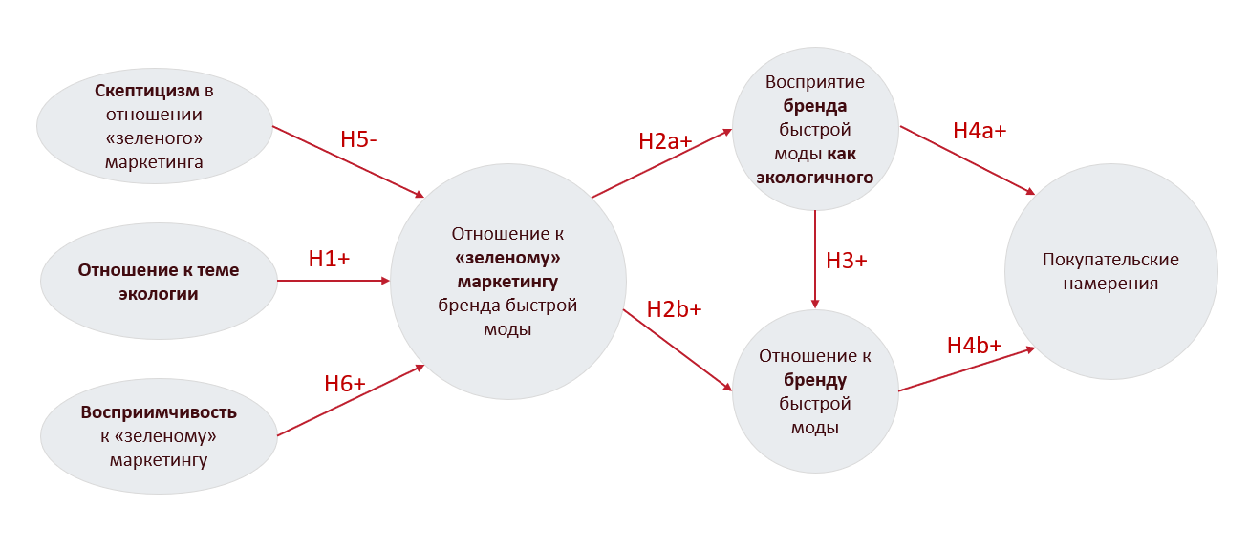
- Концептуальная модель исследования
Источник: [Исследование автора]
На основе уточнения переменных модели отношения к рекламе и анализа вторичных источников по теме «зеленого» маркетинга в контексте fast-fashion, а также факторов, формирующих отношение к нему, была сформирована концептуальная модель исследования (рис.5).

ГЛАВА 2. РАЗРАБОТКА ДИЗАЙНА ЭМПИРИЧЕСКОГО ИССЛЕДОВАНИЯ

Анализ fashion рынка в России
В 2016-2020 годах предложение одежды на российском рынке составило 506,8 млн единиц, что показало рост показателя на 7,6% по отношению к 2016 году. В 2017 г показатель значительно увеличивался на 16%, и был максимальным, в связи со стабилизацией экономической ситуации в стране после предшествующих кризисов. В 2018-2019 годах спрос на одежду в России значительно не рос. Новый кризис 2020 года, связанный с пандемией, привел к падению реальных доходов населения, к снижению спроса и, как следствие, предложения на рынке одежды. В отношении 2022-2025 годов прогнозировался восстановительный рост предложения одежды в России с темпами 0,8-3,2% в год, однако, данные прогнозы могут быть неосуществимы в связи с резким изменением экономической и политической ситуаций в 2022 году.
Объем всего рынка моды, включая одежду, обувь и аксессуары в 2020 году снизился до 1,9 трлн руб., 60% из которых приходится на текстильную продукцию.
Показатель продаж H&M в России в третьем квартале 2021 года по сравнению с аналогичным периодом 2020 года выросли почти на 10%, до 2,27 млрд шведских крон (18,7 млрд рублей).
На 1 января 2019 года в России под вывеской Zara работало 547 торговых объектов. Выручка сети в 2018 году увеличилась по сравнению с 2017 годом на 5 млрд рублей, а именно с 73 млрд до 78 млрд рублей. По словам представителей Zara, Россия является крупнейшим рынком для ритейлера после Испании: на российский рынок приходится около 8,5% прибыли группы (до вычета налогов и процентов).
Как отмечает, Ольга Глаголева, арт-директор проекта Go-circular, «за последние пять лет в мире и, конечно в России, тренд на переработку и органику перешел из маленьких хиппи-магазинов в крупнейшие конгломераты производителей одежды. Быть не экологичным и не иметь отдел «sustainability» не модно и не современно». Она также отметила, что этот «самый крупный мировой тренд в России тоже распространится довольно быстро, и в ближайшие несколько лет нас ждут серьезные экономические и производственные преобразования».
Тренды потребительского поведения в отношении моды и экологии
В связи со снижением располагаемых доходов населения в 2020 году покупательский спрос начал смещаться из среднего сегмента в сегмент недорогой массовой одежды.Данный сегмент и представлен, в основном, брендами «быстрой моды». Считается, что именно Zara и H&M являются лидерами масс-маркет ритейла за счет того, что они быстро обновляют коллекции, выводят новинки на рынок и вместе с этим сохраняют для клиента низкие цены на одежду. В России потребители ассоциируют масс-маркет рынок также, в основном, с Zara, Top Shop и H&M, однако российский рынок в данном сегменте представлен и собственными брендами. Согласно отчету аналитиков Яндекса о поиске fashion товаров, самым популярным брендом одежды в российском сегменте масс-маркета является Zara. Его искали в 2018 году в Яндексе 12 339 791 раз. Список из 10 самых популярных брендов масс-маркета по версии Яндекс (рис.6):
- Zara
- O’STIN
- H&M
- Gloria Jeans
- Reserved
- Bershka
- Oodji
- Stradivarius
- Next
- Love Republic
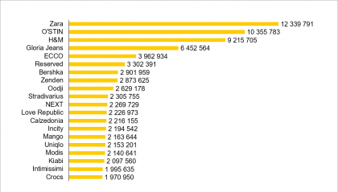
- Поисковые запросы в Яндекс по брендам масс-маркет
Источник: [Данные Яндекса, 2018]
По данным Росстата, россияне в 2021 году стали тратить больше денег на одежду. Так, их расходы на данный сегмент выросли в два-три раза по отношению к 2020 году. По мнению различных аналитиков, это могло быть связано с эффектом «символического завершения локдауна», когда потребители после долгой экономии во время пандемии, после ее «завершения» стали тратить больше денег на то, чтобы выглядеть лучше.
Михаил Уржумцев, генеральный директор Melon Fashion Group, в состав которого входят такие бренды быстрой моды, как Zarina, Love Republic, Befree, считает, что коронавирусная инфекция повлияла на привычки россиян в отношении одежды. Он отмечает, что «вырос спрос на casual и домашнюю одежду из-за перехода на удаленный или гибридный режим работы». Он также подчеркивает, что «важным трендом стал более осмысленный подход к шопингу, стремление к рационализации трат».
Потребители, и в особенности, молодое поколение всё больше ориентируется на принципы защиты окружающей среды, стремится к осознанному потреблению. Забота о природе, ответственный подход к потреблению становится не просто трендом, но и жизненной необходимостью. Обзор The Climate Mobilization Observatory (2019) показал, что 68% россиян ощущают изменения в окружающей среде. Социальными проблемами искренне обеспокоено большое число граждан: так, 43% россиян в возрасте от 18 до 65 лет готовы менять свои привычки, чтобы улучшать экологию. Около 40% россиян предпочитают покупать товары у социально-ответственных компаний.
Среди россиян растет число тех, кто скептически относится к тому, насколько крупные бренды привержены принципам устойчивого развития, обвиняя их в гринвошинге (greenwashing). Потребитель сбит с толку обилием и противоречивостью информации – об экологичности и ответственности брендов. Они все чаще задаются вопросом о том, не обманывают ли его бренды. Из-за этого доверие к брендам оказывается под угрозой, и поэтому компаниям нужно прикладывать усилия, чтобы хотя бы сохранять уже достигнутый ими уровень доверия.
Обладание вещами перестает быть символьным выражением социального статуса и ставится потребителями под сомнение. Наиболее важными становятся ценность опыта и богатый внутренний мир человека. Все больше предложений со стороны потребителей высказывается заменить «чёрную» пятницу масштабных распродаж на «зелёную», с предложениями вторичного использования и продления жизни вещам.
Так, среди основных потребительских трендов на российском рынке быстрой моды были отмечены:
- Смещение спроса в сегмент масс-маркет;
- Рост трат на одежду;
- Осмысленный подход к шопингу, спрос на комфорт;
- Осознанное потребление, особенно среди молодых потребителей;
- Одежда воспринимается в том числе как опыт, а не просто выражение социального статуса;
- Рост скептицизма в отношении следования компаниями принципам устойчивого развития.
В конце февраля 2022 года ситуация на российском fashion рынке значительно изменилась: 45 зарубежных ритейлеров приостановили продажи на территории России. Так, H&M Group закрыл 185 магазинов в России. Помимо этого, испанская компания Inditex закрыла 502 магазина компании, 86 из которых являлись точками продаж одежды под брендом Zara. Японская фирма Uniqlo остановила деятельность 50 магазинов в России, Mango – 117, Marks & Spencer – 48. Некоторые из зарубежных компаний заявили об окончательном уходе с рынка, другие – о временной приостановке. Однако информации о том, когда бренды возобновят работу все еще нет. Отечественные бренды массового сегмента продолжают работу и могут стать аналогами крупных зарубежных fast fashion брендов. Среди них, например, Gloria Jeans и Melon Fashion Group (Zarina, Befree, Love Republic и Sela).
Судить о том, как это повлияет на покупательское поведение в отношении одежды пока рано. Выводы можно будет делать по итогам II и III кварталов 2022 года.

Глубинные интервью с потребителями одежды сегмента масс-маркет и быстрая мода
Формат глубинного интервью позволяет более детально узнать специфику отношения потребителей, их мотивов и восприятий маркетинговой деятельности компаний. Отвечая на открытые вопросы, они могут уточнить те скрытые личные моменты, которые влияют на их поведение и покупательские намерения, которые не были выявлены при анализе литературы. В отличие от групповых методов, например, MROC, глубинные интервью показывают результаты с минимальным уровнем социально-приемлемых ответов. Это особенно важно в контексте изучаемой темы, так как она относится к вопросам ответственности и этики. Результаты также помогают понять, какие примеры деятельности, и каких конкретно компаний включать в опрос.
В начале марта было проведено 10 глубинных интервью, как лично, так и в формате online разговора. Были проведены беседы с российскими потребителями с целью анализа вторичной информации по теме их отношения к покупке одежды, их восприятия понятий fast-fashion и «зеленой» рекламы, а также осведомленности экологическими инициативами брендов быстрой моды и отношения к ним. Важно было понять общее восприятие использования «зеленого» маркетинга брендами быстрой моды, а также какие именно атрибуты из выявленных ранее выделяются российскими потребителями, и то, как они к ним относятся. Для интервью были отобраны представители разных возрастов, преимущественно входящих в возрастную группу от 18 до 35 лет и проживающих в Санкт-Петербурге и Москве. Большинство ритейлеров «быстрой моды» расположены именно в этих городах, а возраст целевого потребителя на данном рынке попадает в данный диапазон. К потребителям рынка быстрой моды в мире, как правило, относят преимущественно женщин в возрасте до 35 лет. Учитывая покупательские способности, целевой диапазон формируется вокруг 18-35 лет.
Важно отметить, что при оценке восприятия концепции fast fashion, определение понятия «зеленый» маркетинг не уточнялось для респондентов, чтобы не вызвать у них желания отвечать предвзято. Список основных вопросов для интервью включен в Приложение 1.
На данном этапе эмпирического исследования глубинные интервью показали, что российские потребители в целом понимают, что такое быстрая мода и характеризуют это понятие как суть модели продаж, используемой масс-маркет брендами, с целью продавать потребителям большие объемы одежды по низким ценам, а также учитывая модные тенденции и запросы потребителей. Респонденты в возрасте до 35 лет проявляют большую заинтересованность в покупках у данного вида брендов одежды. При выборе и оценке бренда интервьюируемые отмечают, что, как правило, обращают внимание на цены, качество, дизайн одежды и наличие модных новинок. Также, было выявлено то, что опрашиваемые зачастую воспринимают одежду как способ самовыражения и отражения своих взглядов и интересов.
В целом, потребители на российском рынке имеют представление о том, что такое «зеленый» маркетинг и обращают на него внимание. Больше всего ассоциаций с «зеленым» маркетингом именно брендов быстрой моды вызывает деятельность компаний Zara и H&M, в частности коллекции брендов, созданные из переработанных и органических материалов. Респонденты оценивают такие инициативы положительно, и отмечают, что такие практики компаний положительно влияют на их отношения к этим брендам. Они также положительно влияют на их желание поддерживать бренды покупками.
Некоторые респонденты, однако, проявляют недоверие и скепсис в отношении «зеленых» инициатив брендов быстрой моды. При обосновании своей скептической позиции респонденты часто упоминают кейс со скандалом H&M, в котором выяснилось, что бренд поступал нечестно, и, собирая старые вещи клиентов на переработку, на самом деле туда их не отправлял. При этом даже те респонденты, которые не проявляли недоверие к брендам быстрой моды в отношении их экологических инициатив и «зеленых» коллекций, и выражали желание приобретать одежду этих коллекций, подчеркивали то, что «зеленый» маркетинг – это в большей степени именно рекламная деятельность компаний.

Кейсы «зеленого» маркетинга H&M и Zara
Для лучшего понимания внедрения и применения практик «зеленого» маркетинга компаниями быстрой моды в работе анализируются реальные кейсы крупнейших брендов представителей этой индустрии, относящихся к компаниям The H&M Group и Inditex. Как выяснилось в результате анализа рынка одежды в России, именно бренды H&M и Zara являются самыми популярными брендами масс-маркет сегмента на российском рынке. Так, по состоянию на начало 2021 года в России было открыто 155 магазинов под брендом H&M, годовая выручка в России по итогам 2020 года составила $745 млн. К самым популярным брендам низкого ценового сегмента также относится и бренд O’STIN, но он не рассматривается в работе подробно, так как его позиционирование не связано с экологичностью.
Важно отметить, что так как компании представлены на мировом рынке, то в работе анализируется их деятельность не только в России. Отдельный фокус при анализе делается на рассмотрении практики «экологичных» коллекций и рассмотрении скандала с H&M, так как именно это проявление «зеленого» маркетинга на исследуемом рынке упоминалось во время глубинных интервью наиболее часто.
Бренды H&M и Zara, входящие в данные дистрибьюторские корпорации, в последние годы часто становятся предметом обсуждения общества, в особенности представителей организаций по защите окружающей среды. С одной стороны, бренды двигаются в сторону устойчивого развития, включая в свою деятельность элементы экологичного маркетинга, с другой – они все чаще обвиняются в недобросовестном использовании темы экологии в маркетинге, которое не имеет за собой фундаментальных изменений в бизнес-модели.
    - H&M
Шведская компания H&M, крупнейший после Zara ритейлер быстрой моды, производит более 600 миллионов единиц одежды ежегодно и при этом прибегает к использованию «зеленого» маркетинга: внедряет экологические инициативы в стратегию своей компании. На официальном сайте компания заявляет о заботе об окружающей среде, открытости цикла создания товара и соответствии стандартам социально-экологической ответственности.
H&M ежегодно публикует отчет о результатах своей деятельности в области устойчивого развития (рис.7), а также имеет отдельный раздел на своем сайте, посвященный устойчивым действиям компании и освещению проблем экологии. Бренд поставил перед собой цель на 2023 год – сократить выбросы парниковых газов и перейти на использование 100% переработанных или устойчивых материалов.
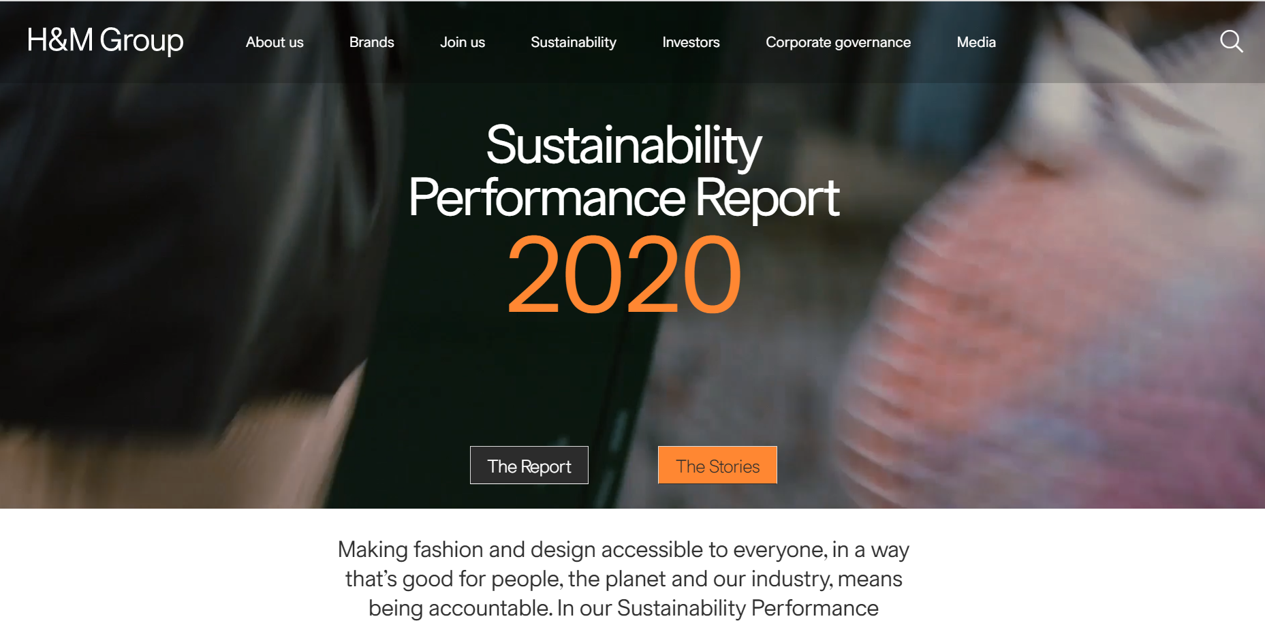
- Скриншот раздела «Sustainability Performance Report 2020» на сайте H&M Group
Источник: [H&M Group]

Переработка одежды
В 2013 году H&M анонсировал инициативу по сбору старой одежды для дальнейшей ее переработки Garment Collecting: компания смогла собрать и переработать 25 тысяч тонн поношенных вещей. Суть идеи заключается в том, что каждый желающий может принести в магазин H&M ненужную ему одежду и получить за это ваучер на скидку, которую он сможет использовать во время покупки новых вещей. Парадокс такой инициативы заключается в том, что, предлагая клиентам скидку за такие «зеленые» действия, бренд на самом деле стимулирует их совершать новые покупки и тем самым поощряет рост потребления.
В России компания H&M также размещала контейнеры по сбору ношенных вещей в своих магазинах. Люди имели возможность отдать в магазин ненужные вещи и получить за это вознаграждение в виде скидки, а компания направляла вещи на переработку и дальнейшее использование полученных тканей или же на продажу в секонд хенд. Россияне охотно принимали участие в данной экологической практике. В 2019 году независимое расследование журналистки Елены Володиной показало, что вещи не отправлялись на переработку. Немецкий завод SOEX, который по соглашению должен был сортировать полученные из России вещи и перерабатывать их, даже ничего не получал от российских магазинов H&M. Компания осуществляла передачу одежды на переработку через дочернее предприятие I:CO, которое подключило в свою очередь к процессу локальных партнеров, а они вместо отправки вещей в SOEX, выставляли их на продажу в сервисе «Авито».Таким образом, по классификации TerraChoice бренд прибегал к ложным экологическим заявлениям в отношении своей деятельности.
Ситуация вызвала бурную реакцию общественности и обсуждения, но не смотря на это, люди продолжили сдавать вещи в H&M. За 2021 год компания в рамках данной программы собрала от россиян 1 995 111 кг ненужной одежды и текстиля. Россия является лидером по количеству собранных вещей среди стран, где действует программа Garment Collecting.
H&M Rewear
H&M в Канаде запустил «зеленую» инициативу – C2C платформу H&M Rewear, на которой потребители могут продать или купить старые вещи любых брендов. Компания подчеркивает, что таким образом хочет показать потребителям, что вместо того, чтобы выбрасывать старую одежду, можно продлить ее срок жизни, и тем самым проявить заботу об окружающей среде.
H&M Re-Made
В одном из магазинов H&M в Швеции, компания разместила машину Looop - стеклянный куб, с установленным внутри механизмом, перерабатывающим текстиль. В нем клиенты ритейлера могут увидеть то, как сотрудники магазина очищают и измельчают старые ткани, и из новой пряжи создают новый текстиль для производства одежды. Перерабатывающая машина Looop является более экологичным способом создания ткани: при переработке старого текстиля она не использует химические соединения и не затрачивает водные ресурсы. Посетители магазина могут воспользоваться этим механизмом, например, отдать старую вещь, заплатить определенную сумму и получить новый продукт из переработанной ткани. Примечательно то, что компания таким образом стремится осветить проблемы экологии и стимулировать потребителей чаще сдавать в магазины бренда их старую одежду. Так, H&M показывает клиентам то, что его заботит проблема загрязнения окружающей среды, связанная с производством больших объемов одежды и их дальнейшим поступлением на свалки.
«Зеленые» коллекции
В 2011 году компания H&M представила новую коллекцию в своем ассортименте - Conscious Collection (Conscious означает «осознанный», «сознательный»). Данная линейка одежды компании отличается тем, что ее производство является более экологичным: используются экологически чистые ткани. Сейчас, компания по-прежнему выпускает данную коллекцию и маркирует ее специальными бирками с соответствующей маркировкой на одежде (рис.8). Такая этикетка информирует покупателей о том, что данная позиция в ассортименте бренда является экологичной, текстовое сообщение подкрепляется и зеленым цветом этикетки. По словам компании, бренд стремится к тому, чтобы вся производимая ими продукция была изготовлена только из переработанных или других экологически чистых материалов, например, из органического хлопка и переработанного полиэстра. «Это уже относится к 65% материалов, которые мы используем» - сообщает бренд на своем официальном сайте. H&M также использует некоторые экологически чистые материалы, такие как органический хлопок и переработанный полиэстер в некоторых изделиях. Бренд также одним из первых представил в своих магазинах коллекцию экологичной одежды "Conscious".
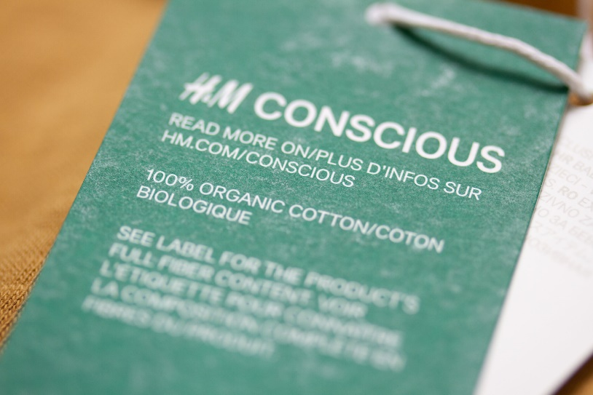
- Бирка коллекции «Сonscious» бренда H&M
Источник: [Calm&Chic]
Отказ от пакета
В рамках программы лояльности в России H&M дополнительно начислял бонусы потребителям, отказавшимся от пакета. Бонусы в последствии клиенты накапливали и обменивали на скидку, которую они могли затем использовать при дальнейших покупках.
Таким образом, можно сделать вывод, что стратегия коммуникации бренда H&M строится вокруг идеи устойчивого развития. Компания очень активно внедряет в свои каналы коммуникации информацию о касающихся защиты экологии успехах компании, о внедрении новых «зелёных» инициатив, о появлении экологичной продукции и привлекает потребителей к выполнению экологичных практик. Компания стремится к тому, чтобы клиенты ассоциировали бренд с принципами ответственности и экологичности, а также гордились потреблением продукции этого бренда.
Однако, H&M всё еще является частью индустрии быстрой моды и работает по принципам неэкологичной бизнес-модели, производя одежду в больших количествах и стимулируя своими действиями рост ее потребления. Помимо этого, бренд совершает ошибки, информация о которых становится доступна всем потребителям, что оказывает влияние на отношение к экологической деятельности бренда. Большинство используемых в производстве коллекций бренда материалов не являются чистыми, а экологические цели на будущее не гарантируют то, что компания обязательно их достигнет.
    - ZARA
Zara – это основной бренд испанского модного конгломерата Inditex Group, в который также входят Pull&Bear, Bershka, Oysho, Stradivarius, Massimo Dutti, является одним из самых успешных модных ритейлеров. В 2020 году Zara опубликовала на своем официальном сайте экологический манифест, описывающей шаги, предпринимаемые компанией в сторону развития ее устойчивости, а также цели связанные с «зеленой» деятельностью компании.
Экологичные коллекции
Zara выпускает под своим брендом коллекции Join Life (рис.9). Их отличает то, что при производстве ассортиментных позиций одежды используются более экологичные процессы и сырье, например, органический хлопок или переработанный полиэстер. Представители бренда отмечают, что количество товаров с данной маркировкой в 2020 году достигало уже более 35% от общего числа, что на 10% превышало первоначально установленную годовую цель, превысив первоначальную цель в 25%, установленную на этот год. К 2025 году Zara стремится перейти к полному использованию органических и переработанных материалов для производства всей своей одежды. Ритейлер ставит цель выглядеть в глазах потребителей более экологичным, поскольку он заявляет, что одежда из коллекции разработана и изготовлена ​​из экологически чистых материалов.
- Этикетка коллекции Zara «Join Life»
Источник: [Zara]
Программа по сбору одежды
Zara развивает также программу по сбору старой одежды, обуви, сумок, бижутерии любых брендов и в любом состоянии. Собранная одежда в хорошем состоянии передается некоммерческим организациям, а в непригодном – отправляется на переработку.
«Зеленые» магазины
Согласно официальным заявлениям компании, ежедневная работа магазинов Zara «адаптирована для снижения воздействия на окружающую среду с помощью систем, позволяющих регулировать потребление воды и энергии в соответствии с реальными потребностями магазинов».
Кроме того, Zara объявила, что к 2025 году она намерена использовать только хлопок, лен и полиэстер, которые являются «органическими, устойчивыми и переработанными». На своем официальном сайте бренд обещает перейти на 100% возобновляемую электроэнергию в своих центральных офисах, логистических центрах и магазинах, однако не упоминает о данных намерениях в отношении мест производств одежды. Также, Zara заявляет, что будет стремиться к сокращению выбросов к 2040 году.
Несмотря на то, что бренд Zara ставит перед собой экологические цели, они все еще не сопоставимы с темпами и масштабами производства одежды компанией. Zara не решает проблему одноразовости продукции, не заявляет о работе над совершенствованием долговечности одежды, и все еще выпускает новые коллекции несколько раз ежемесячно, что провоцирует рост потребления и количества текстильных отходов. В целом, видно, что Zara предоставляет данные и обозначает конкретные цели, но их положительный экологический аспект все еще неоднозначен.

Определение метода сбора данных и разработка анкеты исследования
Для дальнейшего проведения исследования с помощью платформы «Анкетолог» был создан опрос и распространен онлайн.
Для прохождения опроса респондентам предлагалось выбрать тот бренд, с которым они наиболее знакомы: H&M или Zara. В случае, если опрашиваемый был одинаково знаком с обоими брендами, ему предлагалось выбрать тот, который кажется ему наиболее привлекательным. Решение основывать вопросы на конкретном бренде быстрой моды было принято для того, чтобы предоставить респонденту возможность, отвечая на вопросы, опираться на конкретные примеры «зеленого» маркетинга двух определенных fast fashion брендов, работающих на российском рынке. Поимо этого, это позволило оценить степень удовлетворенности респондентов конкретным брендом (ценой, качеством материалов, дизайном одежды, соответствием модным трендам,), и включить затем данную переменную в регрессионное моделирование как контрольную.
Как уже было определено ранее, именно бренды H&M и Zara являются наиболее популярными брендами быстрой моды в России, а наиболее известной для российских потребителей практикой «зеленого» маркетинга fast fashion компаний является именно разработка и продажа экологичных коллекций из переработанных материалов. Поэтому было принято решение включить в опрос именно эти два бренда. В частности, отношение потребителей к экологическому маркетингу, а также его положительное влияние на восприятие экологичности бренда, отношение к бренду и покупательские намерения оценивались на основе двух экологичных коллекций этих брендов: H&M «Сonscious» и Zara «Join Life x TRF».
H&M выпускает экологичную линию одежды H&M «Conscious». Для ее создания используются материалы: органически выращенные хлопок и лен, а также переработанный полиэстер.
Компания Zara выпускает экологическую коллекцию одежды Join Life x TRF, все вещи в которой сделаны на 100 % из переработанного полиэстера и пластика.
    - Структура анкеты опроса
Опрос включил в себя 3 блока и 32 вопроса. Список вопросов представлен в Приложении 2.
В первом блоке респондентам было предложено оценить их отношение к теме экология, до того, как они были погружены в специфику исследования, чтобы не наталкивать их на ответы и получить непредвзятую оценку. Далее в первом блоке респондентам были заданы вопросы о частоте покупок одежды, знакомстве с понятием быстрой моды, частоте покупок в магазинах ритейлеров, относящихся к данной индустрии, а также об опыте приобретения продукции в различных конкретных магазинах fast fashion. Перед переходом ко второму блоку опрашиваемым предлагалось выбрать бренд, с которым они наиболее знакомы – H&M или Zara. Далее вопросы базировались на выбранном ими бренде и конкретной «зеленой» коллекции этого бренда.
Во втором блоке потребителям предлагалось оценить выбранный ими бренд по ряду параметров, которые были определены ранее по результатам глубинных интервью. Так, оценивалась удовлетворенность потребителей брендом с точки зрения следующих характеристик: цены, качества материалов, соответствия модным трендам и дизайна одежды. Затем респондентам предоставлялась информация об экологической коллекции, и они отвечали на вопросы о знакомстве с коллекцией и об опыте ее приобретения, покупательских намерениях как в общем – в отношении бренда, так и в отношении конкретно этой коллекции. Затем, они оценивали инициативу и бренд, а именно отвечали на вопросы о восприятии экологичности коллекции и бренда, а также об отношении к ним.
Третий, завершающий блок оценивал уровень скептицизма респондентов в отношении «зеленого» маркетинга в целом и восприимчивости к данному типу продвижения. В завершении анкеты им были заданы вопросы для определения социально-демографических характеристик: пол, возраст, город проживания, уровень образования, род деятельности и уровень дохода.
    - Ключевые переменные и характеристики для их оценивания
- Отношение потребителей к теме экологии
Измеряется с помощью показателя личной вовлеченности, измерение которого предложил в 1985 году Zaichkowsky с помощью 20 характеристик. В дальнейшем различными исследователями их количество было сокращено. На их основе и с учетом специфики исследования, а также с учетом ответов в глубинных интервью были определены следующие характеристики отношения к теме:
- Важная
- Скучная
- Много значит для меня
- Не касается меня
- Я слежу за новостями по этой теме
Для оценки степени согласия с характеристиками используется шкала Лайкерта (1 – абсолютно не согласен; 5 – абсолютно согласен).

- Отношение к «зеленому» маркетингу бренда быстрой моды
Рассматриваемые бренды: Крупнейшие представители рынка быстрой моды – H&M и Zara, самые популярные бренды масс-маркет сегмента в России, активно ведущие деятельность по внедрению экологических практик и «зеленых» сообщений, и при этом подвергающиеся критике за намеренное введение в заблуждение потребителей. Измеряется данная переменная посредством оценки эмоций, которые вызывает информация о наличии у компании коллекции из переработанных материалов. Также, с учетом того, что маркетинговая инициатива изучается в контексте темы экологии и создается компанией как экологичная, для оценки отношения к ней были также включены высказывания, связывающие ее с защитой окружающей среды.
Таким образом, переменная измерялась с помощью данных утверждений:
- Эта инициатива вносит положительный вклад в защиту окружающей среды
- Наличие коллекции связано с защитой окружающей среды
- Коллекция является положительной инициативой
- Мне нравится данная инициатива
- Коллекция является исключительно маркетинговой инициативой
Для оценки степени согласия с характеристиками используется шкала Лайкерта (1 – абсолютно не согласен; 5 – абсолютно согласен).

- Отношение к бренду быстрой моды
Отношение к бренду измеряется степенью согласия по шкале Лайкерта (1 – абсолютно не согласен; 5 – абсолютно согласен) со следующими утверждениями:
- Бренд – привлекательный
- Бренд – выделяющийся
- Бренд – мне подходит
- Я отношусь к бренду положительно
Они сформированы по системе оценки актива бренда, а также по выводам авторов, измеряющих данный показатель в исследовании «Measuring Attitude Toward the Brand and Purchase Intentions».
При оценке отношения к бренду важно учитывать такие классификацию Brand Asset Valuator, включающую в себя такие показатели силы бренда, как дифференциация, релевантность, уважение и знание о бренде. Фактор дифференциации означает то, как потребитель воспринимает отличие бренда от других. Релевантность показывает то, насколько полезен и важен бренд в восприятии потребителя. Фактор уважения передает отношение к бренду, а знание – понимание характеристик и составляющих бренда.

- Восприятие бренда быстрой моды как экологичного
Переменная отражает восприятие образа бренда как «зеленого», то есть чья деятельность ассоциируется у потребителя с защитой экологии. Он измеряется степенью согласия по шкале Лайкерта (1 – абсолютно не согласен; 5 – абсолютно согласен) со следующими утверждениями:
- Бренд – ответственный
- Бренд – ориентирован на экологичность
- Бренд – стремится к заботе об окружающей среде

- Покупательские намерения потребителей
Характеристики для оценки параметра были сформулированы на основе исследования «The impact of perceived CSR on corporate reputation and purchase intention».
Важно отметить, что так как в данном исследовании отношения к «зеленому» маркетингу бренда быстрой моды производится оценка потребителями конкретной экологической инициативы – экологической коллекции, то покупательские намерения необходимо оценивать не только в отношении одежды бренда в целом, но и конкретной коллекции в отдельности.
Покупательские намерения измеряются степенью согласия по шкале Лайкерта (1 – абсолютно не согласен; 5 – абсолютно согласен) со следующими утверждениями:
- Меня интересует данная коллекция бренда Zara/H&M
- Очень вероятно, что я куплю какую-либо вещь из коллекции Zara/H&M в будущем, если у меня будет такая возможность
- Я точно куплю какую-либо вещь из коллекции Zara/H&M в будущем, если у меня будет такая возможность
- Меня интересует одежда бренда Zara/H&M
- Очень вероятно, что я куплю какую-либо вещь Zara/H&M в будущем, если будет такая возможность
- Я точно куплю какую-либо вещь Zara/H&M в будущем, если будет такая возможность

- Восприимчивость к «зеленому» маркетингу
Переменная обозначает то, насколько потребители реагируют на данный тип маркетинга, и измеряется на основе согласия по шкале Лайкерта (1 – абсолютно не согласен; 5 – абсолютно согласен) со следующими утверждениями:
- Я склонен обращать внимание на рекламные сообщения компаний, связанные с темой экологии и окружающей среды
- Я отношу себя к тому типу потребителей, которые готовы покупать товары, рекламируемые как заботящиеся об экологии
- Я поддерживаю бренды, которые защищают окружающую среду

- Скептицизм в отношении зеленого маркетинга компаний
Переменная измеряется на основе согласия по шкале Лайкерта (1 – абсолютно не согласен; 5 – абсолютно согласен) со следующими утверждениями:
- Большинство экологических заявлений, сделанных компаниями, соответствуют действительности
- Поскольку экологические заявления преувеличиваются компаниями, потребителям было бы лучше, если бы такие заявления были исключены из маркетинговой деятельности
- Большинство экологических заявлений, сделанных компаниями, предназначены для введения в заблуждение, а не для информирования потребителей.
- Я не верю в большинство экологических заявлений, сделанных компаниями.

Опрос проводился в период с 1 по 15 мая. Он распространялся онлайн. Для того, чтобы собрать репрезентативную выборку из достаточного количества респондентов, был использован «метод снежного кома». Он подразумевал распространение опроса участниками среди их знакомых, которые могут относиться к целевым или же заинтересованным темой. Этот метод был релевантным в том числе и потому, что распространялся преимущественно среди студентов и молодых людей в возрасте от 18 до 35 лет, что попадает в возрастной диапазон целевого рынка.

ГЛАВА 3. ПРОВЕДЕНИЕ ЭМПИРИЧЕСКОГО ИССЛЕДОВАНИЯ
Анализ данных в рамках исследования проводился с помощью программы IBM SPSS Statistics. Для всех шкал с помощью коэффициента Кронбаха была оценена надежность. Для анализа данных использовались описательная статистика, факторный анализ, а также для тестирования ключевых гипотез, сформулированных в работе, были построены регрессионные модели.

3.1. Описание выборки исследования
Всего в онлайн-опросе приняло участие 210 респондентов, средний возраст которых составил 24 года. Так как большая часть вопросов базировалась на том бренде быстрой моды, который респондент выбирал для себя как наиболее знакомый, было принято решение соблюсти равную пропорцию ответов по двум брендам. Так, на основе бренда H&M было получено 105 ответов, и на основе бренда Zara – также 105. Интересно, что в процессе сбора данных, ответы распределялись по двум брендам равномерно, пропорция в основном соблюдалась естественным образом в течение всего периода исследования.
Большая часть респондентов (71%) относится к возрастной группе 18-24 года, что соответствует определенной в теоретической части целевой аудитории рынка быстрой моды. 25% и 9% опрошенных входят в возрастную группу 25-35 лет и 36-50 лет соответственно. Большая часть принявших участие в исследовании (67%) относится к женскому полу, что также соответствует особенности целевой аудитории исследуемого рынка. Территория проживания респондентов сосредоточена в основном в Санкт-Петербурге и Москве, крупнейших городах России, где представлено наибольшее число ритейлеров одежды.
Доход примерно половины респондентов (46%) характеризуется с помощью выражения «Денег хватает на продукты и одежду, но покупка крупной бытовой техники является для меня затруднительной», 29% - могут себе позволить приобретать крупную бытовую технику, но покупка легкового автомобиля будет для них уже затруднительной.
Подробное описание социально-демографических характеристик выборки представлено в Таблице 1.
Таблица 1
Социально-демографическая структура выборки
Критерий | Характеристика | Число респондентов | Доля, %
Пол | Мужской | 69 | 33
 | Женский | 141 | 67
Возраст, лет | 18-24 | 149 | 71
 | 25-35 | 52 | 25
 | 36-50 | 9 | 4
Образование | Среднее специальное | 7 | 1,2
 | Среднее общее (11 классов школы) | 23 | 4,1
 | Неполное среднее (9 классов школы) | 121 | 21,6
 | Неполное высшее | 61 | 10,9
 | Высшее | 237 | 42,2
 | Аспирантура, ученая степень, звание | 99 | 17,6
Город проживания | Санкт-Петербург | 157 | 75
 | Москва | 30 | 14
 | Другое | 23 | 11

Продолжение таблицы 1
Доход | Денег не хватает даже на продукты, едва свожу концы с концами | 1 | 1
 | Денег хватает на продукты, но покупка одежды затруднительна | 24 | 11
 | Денег хватает на продукты и одежду, но покупка крупной бытовой техники является для меня затруднительной | 97 | 46
 | Могу без труда приобретать крупную бытовую технику, но покупка нового легкового автомобиля была бы затруднительной | 62 | 29
 | Доходов хватает на новый легковой автомобиль, однако покупка квартиры или дома (иной недвижимости) является для меня затруднительной | 20 | 10
 | Денег достаточно, чтобы ни в чем себе не отказывать | 6 | 3
Деятельность | Учащийся | 3 | 1
 | Студент | 52 | 25
 | Совмещаю учебу и работу | 62 | 30
 | Работаю | 83 | 40
 | Предприниматель | 3 | 1
 | Фрилансер | 3 | 1
 | Временно не занят | 2 | 1
 | Другое | 2 | 1
Составлено по: [Исследование автора]

Участники опроса также делились информацией о том, как часто они совершают покупки предметов одежды. Результаты показали, что большая часть опрошенных (30%) приобретает одежду раз в полгода. 28% и 20% приобретают раз в 2 месяца и раз в месяц соответственно.
Отвечая на вопрос о том, как часто респонденты приобретают одежду именно в магазинах fast fashion, 31% отмечает, что делает это раз в полгода. 22% и 17% осуществляют покупки одежды у представителей быстрой моды раз в два месяца и раз в месяц соответственно. Проценты незначительно отличаются от ответов на вопрос о покупке одежды в целом, что может говорить о том, что опрошенные потребители не разделяют покупку одежды в общем и покупку одежды у fast fashion ритейлеров. Такой результат наблюдается несмотря на то, что они отвечали на данный вопрос после предоставления им информации об определении термина быстрой моды.
Что касается уровня осведомленности опрошенных темой быстрой моды, в частности их знания определения данного понятия, опрос показал, что 62% уже слышали такой термин и знакомы с ним. Однако достаточно большой процент респондентов (32%) ответил, что встречается с данным понятием впервые. 6% затруднились ответить на этот вопрос.
Помимо этого, потребителям было предложено выбрать из трех определений термина тот, с которым они наиболее согласны. Каждое из них было правильным, но включало в себя лишь один из аспектов понятия: производство в больших количествах, соответствие модным трендам и низкие цены. Почти половина опрошенных (48%) склонилось к тому, что быстрая мода обозначает именно производство и продажу одежды в соответствии с модными тенденциями, чуть менее половины (41%) – с тем, что fast fashion – это массовое производство одежды в больших количествах, и лишь 11% предпочло согласиться с аспектом дешевизны быстрой моды (производство и продажа одежды по низким ценам).
Также, в опросе респондентам предлагалось выбрать из предложенного списка тех ритейлеров быстрой моды, одежду которых они приобретали хотя бы раз (рис.10). Помимо этого, также были упомянуты такие бренды, как Pull&Bear, Top Shop, Bershka, Cos, &Other Stories и Bonprix.

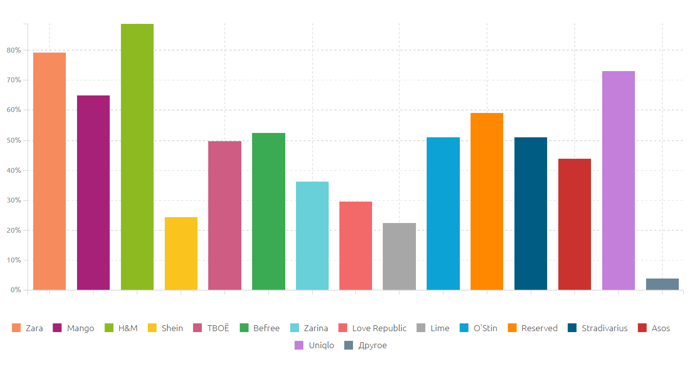
- Ответы респондентов о том, в каких брендах быстрой моды они покупали одежду ранее
Источник: [Анкетолог, Исследование автора]
Из полученных результатов можно сделать вывод о том, что на российском рынке отечественные бренды в целом менее популярны, чем зарубежные. В дополнение, результаты ответов на данный вопрос подтвердили информацию о том, что H&M и Zara – те бренды, в которых потребители приобретали ранее одежду чаще всего. Из брендов быстрой моды российского происхождения, самыми популярными оказались O’STIN, Befree и ТВОЁ.
Стоит также отметить, что один из респондентов указал, что целенаправленно выбирает в брендах быстрой моды вещи только хорошего качества, бережно к ним относится и носит годами, и таким образом не воспринимает такие покупки как покупки fast fashion. То есть бренды, входящие в категорию fast fashion, в зависимости от подхода человека к приобретению одежды могут восприниматься и как источник осознанного потребления.
В дополнение, было также обнаружено, что 63% респондентов готовы покупать предметы одежды, если они им очень нравятся, даже если они дорогие.

3.2. Результаты эмпирического исследования
Для проверки гипотез исследования и дальнейшего уточнения концептуальной модели был проведен регрессионный анализ, в частности были построены соответствующие гипотезам регрессионные модели.
Для выполнения регрессионного анализа была проведена предварительная работа с переменными, чтобы объединить некоторые утверждения по смыслу и проверить надежность компоновки. Полученные показатели позволили создать новые усредненные переменные, которые были использованы далее для анализа.
Все усредненные переменные были образованы на основе выбранных ранее высказываний. В некоторых случаях в результате анализа надежности были удалены некоторые из утверждений. Так, было создано 7 ключевых переменных исследования, наименования и описательный анализ которых представлен в Таблице 2. Стоит также отметить, что при проведении факторного анализа покупательских намерений потребителей в отношении одежды бренда быстрой моды в целом и в отношении конкретной «зеленой» коллекции утверждения объединились в единый фактор. Из этого можно заключить, что в контексте решений о покупках у брендов fast fashion, респонденты не выделяют экологические коллекции из общего ассортимента. Также, была образована независимая контрольная усредненная переменная «удовлетворенность брендом». Оценка удовлетворенности потребителей факторами цены, качества материалов, дизайна одежды и соответствия модным трендам сформировали единый фактор. Подробные результаты данного этапа исследования представлены в Приложении 3.
Таблица 2
Описательный анализ ключевых переменных исследования
Имя переменной | Среднее значение | Стандартное отклонение
Отношение к теме экология | 3,82 | 0,77
Скептицизм в отношении «зеленого» маркетинга | 2,8 | 0,971
Восприимчивость к «зеленому» маркетингу | 3,96 | 1,335
Отношение к «зеленому» маркетингу бренда быстрой моды | 3,89 | 0,97
Восприятие бренда быстрой моды как экологичного | 3,01 | 1,081
Отношение к бренду быстрой моды | 3,79 | 0,946
Намерение совершить покупку | 3,33 | 1,080
Составлено по: [Исследование автора]
Как можно увидеть в Таблице 2, респонденты в большей степени затруднялись отвечать однозначно на вопросы, формирующие полученные переменные. Однако, можно отметить, что средняя восприимчивость опрошенных к «зеленому» маркетингу в целом оказалась близка к показателю «скорее согласен» по шкале Лайкерта. Также, видно, что средняя восприимчивость респондентов к «зеленому» маркетингу выше, чем их скептицизм в отношении данного вида рекламы. Помимо этого, отвечая на вопросы об отношении к теме экологии, респонденты были наиболее единого мнения, так как стандартное отклонение для данной переменной наименьшее.
Перед описанием результатов проверки гипотез стоит также отметить, что для анализа использовались контрольные переменные. В первую очередь, это возраст, пол, доход и уровень образования, влияние которых на сегментацию потребителей уже подтверждалось исследованиями в контексте тем экологии и быстрой моды. Помимо этого, данные характеристики являются базовыми контрольными переменными в маркетинговых исследованиях. В дополнение, была включена бинарная переменная «выбор бренда» для того, чтобы учесть влияние того, на основе какого бренда потребители отвечали на вопросы, и удовлетворенность этим брендом. Также, были учтены переменные, отвечающие за предыдущий опыт респондентов, а именно «знакомство с коллекцией» и «опыт приобретения коллекции» и переменная, описывающая личную характеристику потребителей – «самовыражение через одежду», которая может объяснять связь покупки одежды с удовлетворением личных ценностей потребителя, воплощением его внутреннего мира.
Тестирование гипотез было проведено в четыре этапа, с помощью построения четырех регрессионных моделей.
Регрессионная модель 1
Первая регрессионная модель была построена для проверки гипотез H1, H5, H6. Гипотезы имеют единую зависимую переменную (Y) – отношение к «зеленому» маркетингу бренда быстрой моды. Все параметры, включенные в анализ, представлены в Таблице 3. В регрессионную модель были включены такие ключевые и контрольные независимые переменные (x_{i}): отношение к теме экологии, скептицизм в отношении «зеленого» маркетинга, восприимчивость к «зеленому» маркетингу, возраст, пол, уровень образования, доход, выбор бренда, знакомство с коллекцией, опыт приобретения коллекции, удовлетворенность брендом и самовыражение через одежду.
Значимость регрессии подтвердилась. P-value <0,005, доля дисперсии зависимой переменной, объясняемой заданным набором независимых переменных (скорректированный R²) – 61%.
Таблица 3
Результаты регрессионного анализа 1: зависимая переменная – отношение к «зеленому» маркетингу бренда быстрой моды (H1, H5, H6)
Независимые переменные (x_{i}) | Нестандартизованные бета-коэффициенты | Стандартизованные бета-коэффициенты | Уровень значимости
Константа | 1,134 | - | 0,026
Скептицизм в отношении «зеленого» маркетинга | –0,221 | –0,222 | 0,000
Восприимчивость к «зеленому» маркетингу | 0,384 | 0,527 | 0,000
Отношение к теме экология | 0,199 | 0,158 | 0,002
Удовлетворенность брендом быстрой моды | 0,239 | 0,17 | 0,000
Возраст | 0,090 | –0,076 | 0,320
Пол | –0,039 | 0,140 | 0,682
Уровень образования | –0,038 | –0,034 | 0,491
Уровень дохода | –0,039 | –0,057 | 0,215
Выбор бренда (H&M или Zara) | –0,106 | –0,055 | 0,234
Знакомство с коллекцией | 0,060 | 0,058 | 0,288
Опыт приобретения коллекции | –0,045 | –0,037 | 0,491
Самовыражение через одежду | 0,111 | 0,116 | 0,020
Составлено по: [Исследование автора]

Таким образом, на основе анализа была подтверждена значимость влияния ключевых независимых переменных на зависимую в модели, и были приняты все три гипотезы.
H1: Отношение потребителей к теме экологии положительно влияет на их отношение к «зеленому» маркетингу бренда быстрой моды. (принимается)
H5: Скептицизм в отношении «зеленого» маркетинга отрицательно влияет на отношение к «зеленому» маркетингу бренда быстрой моды. (принимается)
H6: Восприимчивость к «зеленому» маркетингу положительно влияет на отношение потребителей к «зеленому» маркетингу бренда быстрой моды. (принимается)
В дополнение, было обнаружено значимое влияние двух независимых контрольных переменных, обозначающих удовлетворенность брендом быстрой моды (0,239) и восприятие потребителями одежды как способа самовыражения (0,111) на зависимую переменную (Y) – отношение к «зеленому» маркетингу бренда быстрой моды.
Регрессионная модель 2
Вторая регрессионная модель была построена для проверки гипотезы H2а.
Зависимая переменная модели (Y) – восприятие бренда быстрой моды как экологичного. Все параметры, включенные в анализ, представлены в Таблице 4. В регрессионную модель были включены такие ключевые и контрольные независимые переменные (x_{i}): отношение к «зеленому» маркетингу бренда быстрой моды, отношение к теме экологии, скептицизм в отношении «зеленого» маркетинга, восприимчивость к «зеленому» маркетингу, возраст, пол, уровень образования, доход, выбор бренда, знакомство с коллекцией, опыт покупки коллекции, удовлетворенность брендом, и самовыражение через одежду.
Значимость регрессии подтвердилась. P-value <0,005, доля дисперсии зависимой переменной, объясняемой заданным набором независимых переменных (скорректированный R²) – 52%.
Таблица 4
Результаты регрессионного анализа 2: зависимая переменная – восприятие бренда быстрой моды как экологичного (H2а)
Независимые переменные (x_{i}) | Нестандартизованные бета-коэффициенты | Стандартизованные бета-коэффициенты | Уровень значимости
Константа | 1,062 | - | 0,098
Скептицизм в отношении «зелёного» маркетинга | –0,229 | –0,222 | 0,000
Восприимчивость к «зелёному» маркетингу | 0,001 | 0,001 | 0,986

Продолжение таблицы 4
Отношение к теме экология | –0,115 | –0,081 | 0,160
Удовлетворенность брендом быстрой моды | 0,464 | 0,296 | 0,000
Возраст | 0,133 | 0,068 | 0,236
Пол | –0,353 | –0,154 | 0,06
Уровень образования | –0,067 | –0,054 | 0,329
Уровень дохода | 0,010 | 0,013 | 0,807
Выбор бренда (H&M или Zara) | 0,260 | 0,120 | 0,020
Знакомство с коллекцией | –0,097 | –0,085 | 0,169
Опыт приобретения коллекции | –0,017 | –0,013 | 0,832
Самовыражение через одежду | –0,081 | –0,075 | 0,184
Отношение к «зелёному» маркетингу бренда | 0,512 | 0,458 | 0,000
Составлено по: [Исследование автора]

В результате тестирования регрессионной модели 2 была принята следующая гипотеза:
H2а: Отношение к «зеленому» маркетингу бренда быстрой моды положительно влияет на восприятие этого бренда как экологичного. (принимается)
Помимо этого, было обнаружено значимое отрицательное влияние скептицизма в отношении «зеленого» маркетинга (–0,229) и значимое положительное влияние удовлетворенности брендом быстрой моды (0,464) и бинарной переменной «выбор бренда» (0,260) на зависимую переменную (Y) – восприятие бренда быстрой моды как экологичного. Стоит отметить, что бинарная переменная выбор бренда была закодирована, как Zara – 0, H&M – 1. Следовательно, H&M воспринимается как более экологичный бренд, чем Zara.

Регрессионная модель 3
Третья регрессионная модель была построена для проверки гипотез H2b и H3.
Зависимая переменная модели (Y) – отношение к бренду быстрой моды. Все параметры, включенные в анализ, представлены в Таблице 5. В регрессионную модель были включены такие ключевые и контрольные независимые переменные (x_{i}): отношение к «зеленому» маркетингу бренда быстрой моды, восприятие бренда быстрой моды как экологичного, отношение к теме экологии, скептицизм в отношении «зеленого» маркетинга, восприимчивость к «зеленому» маркетингу, возраст, пол, уровень образования, доход, выбор бренда, знакомство с коллекцией, опыт покупки коллекции, удовлетворенность брендом, и самовыражение через одежду.
Значимость регрессии подтвердилась. P-value <0,005, доля дисперсии зависимой переменной, объясняемой заданным набором независимых переменных (скорректированный R²) – 55%.
Таблица 5
Результаты регрессионного анализа 3: зависимая переменная – отношение к бренду быстрой моды (H2b и H3)
Независимые переменные (x_{i}) | Нестандартизованные бета-коэффициенты | Стандартизованные бета-коэффициенты | Уровень значимости
Константа | 0,573 | - | 0,290
Скептицизм в отношении «зелёного» маркетинга | 0,015 | 0,015 | 0,786
Восприимчивость к «зелёному» маркетингу | –0,046 | –0,065 | 0,314
Отношение к теме экология | –0,046 | –0,037 | 0,503
Удовлетворенность брендом быстрой моды | 0,718 | 0,525 | 0,000
Возраст | –0,167 | –0,099 | 0,079
Пол | 0,020 | 0,01 | 0,846
Уровень образования | 0,027 | 0,025 | 0,637
Уровень дохода | –0,019 | –0,028 | 0,574

Продолжение таблицы 5
Выбор бренда (H&M или Zara) | –0,1 | –0,053 | 0,291
Знакомство с коллекцией | 0,010 | 0,010 | 0,865
Опыт приобретения коллекции | –0,017 | –0,013 | 0,624
Самовыражение через одежду | 0,04 | 0,04 | 0,943
Отношение к «зелёному» маркетингу бренда | 0,146 | 0,15 | 0,072
Восприятие бренда как экологичного | 0,235 | 0,269 | 0,000
Составлено по: [Исследование автора]

В результате построения регрессионной модели 3 одна из гипотез была принята, а одна отклонена.
H2b: Отношение к «зеленому» маркетингу бренда быстрой моды положительно влияет на отношение к этому бренду. (НЕ принимается)
H3: Восприятие бренда быстрой моды как экологичного положительно влияет на отношение к этому бренду. (принимается)
В дополнение, обнаружено значимое положительное влияние контрольной независимой переменной «удовлетворенность брендом» (0,718) на зависимую (Y) – отношение к бренду быстрой моды.
Регрессионная модель 4
Четвертая регрессионная модель была построена для проверки гипотезы H4а и H4b.
Зависимая переменная модели (Y) – покупательские намерения. Все параметры, включенные в анализ, представлены в Таблице 6. В регрессионную модель были включены такие ключевые и контрольные независимые переменные (x_{i}): отношение к бренду быстрой моды, восприятие бренда быстрой моды как экологичного, отношение к «зеленому» маркетингу бренда быстрой моды, отношение к теме экологии, скептицизм в отношении «зеленого» маркетинга, восприимчивость к «зеленому» маркетингу, возраст, пол, уровень образования, доход, выбор бренда, знакомство с коллекцией, опыт покупки коллекции, удовлетворенность брендом, и самовыражение через одежду.
Значимость регрессии подтвердилась. P-value <0,005, доля дисперсии зависимой переменной, объясняемой заданным набором независимых переменных (скорректированный R²) – 74%.
Таблица 6
Результаты регрессионного анализа 4: зависимая переменная – покупательские намерения (H4а и H4b)
Независимые переменные (x_{i}) | Нестандартизованные бета-коэффициенты | Стандартизованные бета-коэффициенты | Уровень значимости
Константа | –0,059 |  | 0,902
Скептицизм в отношении «зелёного» маркетинга | –0,040 | –0,036 | 0,409
Восприимчивость к «зелёному» маркетингу | –0,034 | –0,041 | 0,399
Отношение к теме экология | 0,207 | 0,148 | 0,001
Удовлетворенность брендом быстрой моды | 0,718 | 0,525 | 0,000
Возраст | –0,193 | –0,1 | 0,022
Пол | –0,034 | –0,015 | 0,705
Уровень образования | –0,073 | –0,059 | 0,153
Уровень дохода | 0,022 | 0,028 | 0,457
Выбор бренда (H&M или Zara) | –0,068 | –0,031 | 0,414
Знакомство с коллекцией | 0,076 | 0,067 | 0,141
Опыт приобретения коллекции | –0,258 | –0,193 | 0,062
Самовыражение через одежду | 0,055 | 0,051 | 0,221

Продолжение таблицы 6
Отношение к «зелёному» маркетингу бренда | 0,131 | 0,118 | 0,070
Отношение к бренду быстрой моды | 0,663 | 0,581 | 0,000
Восприятие бренда быстрой моды как экологичного | 0,074 | 0,074 | 0,187
Составлено по: [Исследование автора]
По результатам построения четвертой модели одна из гипотез была принята, а другая – нет.
H4a: Восприятие бренда быстрой моды как экологичного положительно влияет на покупательские намерения. (НЕ принимается)
H4b: Отношение к бренду быстрой моды положительно влияет на покупательские намерения. (принимается)
Также, было замечено значимое влияние трех независимых контрольных переменных. Отношение к теме экология (0,207) и удовлетворенность брендом быстрой моды (0,718) имеют положительное влияние на покупательские намерения. Увеличение возраста респондентов, в свою очередь, будет иметь отрицательное влияние (–0,193) на их покупательские намерения.

3.3. Выводы и управленческие рекомендации
В итоге проведения построения четырех регрессионных моделей, были приняты все гипотезы, кроме гипотез H2b и H4a. Результаты представлены на рисунке 11.
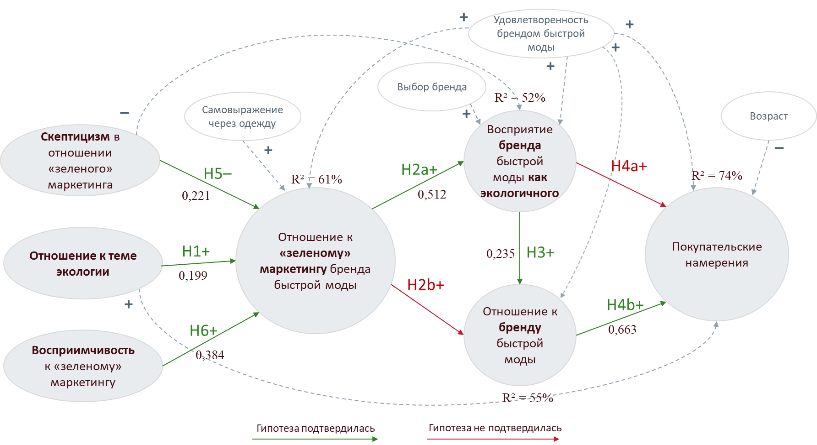
- Концептуальная модель исследования с результатами тестирования гипотез
Источник: [Исследование автора]
О факторах
В первую очередь, стоит отметить, что значимость влияния выделенных факторов на отношение российских потребителей к «зеленому» маркетингу бренда быстрой моды была подтверждена. Действительно, чем выше скептицизм людей в отношении «зеленого» маркетинга в целом, тем хуже они относятся к экологическому маркетингу конкретного бренда fast fashion, в частности, к его «зеленым» коллекциям. Это может быть связано с тем, что скептичные и недоверчивые к данному виду маркетинга потребители, не будут видеть в инициативе, а именно в производстве и продаже «зеленой» линии одежды реальной пользы для окружающей среды. Как выяснилось при дальнейшем проведении анализа, скептицизм в отношении «зеленого» маркетинга также может отрицательно влиять и на восприятие бренда быстрой моды как экологичного, что может объясняться спецификой индустрии быстрой моды, ее неэкологичная репутации. Эти причины могут также усиливать влияние данного фактора. Скепсис при этом зачастую возникает из-за появления информации о намеренной лжи компаний в отношении их экологической деятельности, с целью введения потребителей в заблуждения и извлечения собственных выгод, например, увеличения прибыли. Как отмечалось в работе ранее, скептицизм россиян к «зеленому» маркетингу растет, и один из ярких примеров причин такой тенденции – кейс инициативы H&M по сбору вещей на переработку. В текущих условиях информационной прозрачности и легкого доступа к сети Интернет, ложь компаний может быть быстро обнаружена.
Также, эмпирическое исследование подтвердило, что наблюдается положительное влияние отношения потребителей в России к теме экологии на отношение к «зеленому» маркетингу fast fashion на примере экологичных коллекций. Если потребитель считает тему важной, значимой, касающейся лично его, то это положительно влияет на его отношение к инициативам бренда, связанным с защитой окружающей среды. Человек положительно оценивает инициативу и связывает ее с защитой экологии. Данный фактор очень важен, так как анализ российского рынка показал, что прослеживается тренд роста заинтересованности и обеспокоенности российского населения вопросами экологии, в особенности среди молодого населения. Именно молодые люди и являются ключевыми потребителями одежды fast fashion. Помимо этого, было обнаружено влияние этого фактора и на покупательские намерения потребителей в отношении брендов быстрой моды, продающих «зеленые» коллекции. Значит, если потребитель положительно относится к теме экологии и считает ее важной для себя, то он с большей вероятностью приобретет одежду бренда быстрой моды, выпускающего экологичные коллекции.
Еще одним важным фактором, чье положительное влияние на отношение к «зеленому маркетингу бренда быстрой моды было подтверждено в исследовании, является восприимчивость к «зеленой» маркетингу. Чем выше склонность человека обращать внимание на рекламные сообщения, связанные с экологией, а также поддерживать те бренды, которые позиционируют себя как стремящиеся к заботе об окружающей среде, тем лучше он будет относиться к коллекциям брендов быстрой моды, созданных из переработанных материалов.
В дополнение, стоит упомянуть контрольный фактор, включенный в модель, - самовыражение через одежду. Его положительное влияние на отношение к зеленому маркетингу бренда быстрой моды было также подтверждено. Из этого следует, что чем больше потребитель склонен воспринимать предметы одежды как то, что позволяет ему самовыражаться, тем более он склонен положительно воспринимать «зеленые» инициативы брендов быстрой моды. Это можно объяснить тем, что коллекция бренда являясь экологичным решением, может позволять человеку отражать его внутренние ценности, например, о защите окружающей среды.
О последствиях
В дополнение, было рассмотрено и влияние отношения к «зеленому» маркетингу на отношение к fast fashion бренду, который его использует, а также на покупательские намерения в отношении произведенной им одежды. Важно отметить, что прямое влияние отношения к эко-коллекции на отношение к бренду быстрой моды не подтвердилось, однако была обнаружена медиация через восприятие представителя fast fashion как экологичного. Так, было выяснено, что если российский потребитель положительно относится к «зеленой» инициативе компании, то он будет воспринимать ее бренд как более экологичный, что в свою очередь будет оказывать положительное влияние на отношение к бренду в целом. Намерения потребителя совершать покупки у fast fashion ритейлера будут также расти под влиянием роста его положительного отношения к бренду.
Стоит также отметить, что на этапе проведения факторного анализа, было обнаружено, что покупательские намерения в отношении бренда в целом и его конкретной коллекции из переработанных материалов формируют единый фактор. Это говорит о том, что, обдумывая конкретно решения о покупках у бренда fast fashion, российский потребитель не выделяет экологические коллекции из общего ассортимента.
Интересно, что во всех регрессионных моделях, которые были построены в рамках эмпирического исследования, значимость своего влияния показал фактор «удовлетворенность брендом быстрой моды». Он был сформирован на основе оценки удовлетворенности потребителя конкретным fast fashion брендом по четырем характеристикам: цена, качество, дизайн одежды и соответствие модным трендам. Исходя из этого, можно сделать вывод, что отношение человека к экологичной коллекции бренда fast-fashion, к самому бренду и намерение совершать покупки одежды у бренда будут также положительно зависеть от того, насколько потребитель будет удовлетворен и другими характеристиками бренда. Этим показателем не стоит пренебрегать.
Независимая переменная «выбор бренда» также оказала свое положительное влияние в качестве контрольной на зависимую – восприятие бренда как экологичного. Оказалось, что в целом потребители оценивают бренд H&M как более экологичный, чем Zara. Такой результат можно объяснить разностью позиционирования брендов в отношении экологии. H&M в России, в отличие от Zara, активнее распространяет информацию о своих «зеленых» инициативах.
Что касается социально-демографических характеристик, то было обнаружено значимое влияние переменной «возраст» на покупательские намерения потребителей в отношении бренда быстрой моды. Это может быть связано с тем, что, чем старше человек, тем рациональнее и обдуманнее он подходит к принятию решений о покупках, и менее склонен совершать покупки одежды, относящейся к категории быстрой моды, даже если бренд выпускает экологичные коллекции. В остальном, можно сказать, что потребители с разным полом и уровнем дохода относятся к инициативам «зеленого» маркетинга быстрой моды одинаково, так как их влияние незначимо.
Управленческие рекомендации
Для проведения эмпирического исследования была рассмотрена деятельность брендов H&M и Zara, а именно их «зеленые» маркетинговые инициативы – коллекции одежды из переработанных материалов. На их примере было подтверждено большинство поставленных гипотез. На данный момент, многие зарубежные ритейлеры fast fashion, например, Pull&Bear, Bershka, Stradivarius, Uniqlo, в том числе и H&M и Zara закрыли свои розничные магазины и приостановили онлайн-продажи на российском рынке. В связи с этим, российский рынок быстрой моды стал менее насыщенным. Несмотря на то, что есть те, кто считает уход этих брендов временным, например, генеральный директор Melon Fashion Group, нет однозначного понимания об их возможном возвращении.
Аудитория зарубежных брендов, приостановивших работу на российском рынке, находится в поиске российских fast fashion аналогов, которые смогут им их заменить. Выводы, сделанные из работы международных конкурентов, могут стать для отечественных брендов быстрой моды ориентиром. Среди российских брендов, которые могут стать им альтернативой выделяют Zarina, Love Republic, Befree, O’Stin, ТВОЁ, Lime, Incity, Sela, Gloria Jeans. Так как среди молодых потребителей в России тема экологии становится все более важна, российские бренды быстрой моды могут обратить внимание на разработку и внедрение или же усиление продвижения уже существующих инициатив «зеленого» маркетинга, в частности экологичных коллекций из переработанных материалов.
- Как показало исследование, российский потребитель в контексте принятия решений о покупке одежды fast fashion не отделяет экологичные коллекции от другого ассортимента. Однако, отношение потребителей к таким линейкам одежды положительно влияет на восприятие бренда как экологичного, что затем улучшает отношение к бренду быстрой моды в целом. В связи с этим, компаниям стоит разрабатывать коллекции из переработанных материалов и активно продвигать информацию о них. В оффлайн и онлайн магазинах их стоит маркировать, например, специальными этикетками, но не размещать отдельно от основного ассортимента. Важно, чтобы при этом, потребители знали о том, что такие коллекции у бренда существуют. Таким образом, клиент, которого привлечет экологичная инициатива узнает и о бренде, и захотев приобрести что-то из этой линейки одежды, он также обратит внимание и на другие ассортиментные позиции. Внедрение инициатив «зеленого» маркетинга позволит увеличить поток посетителей магазина, а также увеличить продажи.
- Как было отмечено, на отношение к «зеленому» маркетингу быстрой моды негативно влияет скептицизм потребителей в отношении данного типа продвижения. Их недоверие зачастую связано с тем, что fast fashion индустрия является неэкологичной по своей бизнес-модели. Именно поэтому, российским ритейлерам быстрой моды для успешного внедрения экологических инициатив, нужно в том числе и снижать недоверие потребителей. Делать это они могут посредством следования принципу прозрачности: ритейлерам необходимо пояснять, что они признают свою неэкологичность, но стремятся осуществлять шаги по исправлению этого положения. Им также важно предоставлять всю информацию о сути инициатив, например, о неоднозначности использования переработанных материалов, и объяснять при этом, почему неоднозначные действия полезнее, чем бездействия брендов быстрой моды.
- Было также обнаружено, что на скептицизм потребителей в отношении экологического маркетинга и его негативное влияние на отношение к «зеленым» инициативам быстрой моды влияет ложь компаний относительно их экологичных действий. Примеры показывают, что любая ошибка бренда, в особенности, связанная с широко обсуждаемой в обществе темой экологии, станет быстро доступна для всех. Именно поэтому ритейлерам fast fashion, решившим использовать «зеленый» маркетинг, важно делать это честно и осуществлять регулярный мониторинг процессов, связанных с «зеленой» инициативой. Если отношение потребителей к ней испортится в связи с обманом или ошибкой бренда, то это может повлиять на восприятие и отношение к бренду в целом, а также на желание потребителей покупать его одежду.
- Чтобы увеличить положительный эффект от внедрения экологичных инициатив в рамках маркетинговой деятельности брендам быстрой моды необходимо запускать рекламные кампании, таргетированные на восприимчивых к «зеленому» маркетингу людей, а также тех, кто осознает важность темы экологии. Например, осуществляя таргетированную рекламу в социальных сетях, на сайтах и в приложениях, стоит нацеливаться на тех потребителей, которые подписаны на магазины экологичных товаров или же состоят в публичных сообществах, освещающих и обсуждающих экологические темы.
- Помимо этого, стоит учитывать и тех, кто не воспринимает важность и значимость темы экологии. Для того, чтобы бренд становился более популярным на российском рынке за счёт использования практик «зеленого» маркетинга, необходимо повышать осведомленность потребителей в вопросах экологических проблем и защиты окружающей среды. Это можно делать посредством запуска рекламных кампаний, которые в том числе несут и информационный характер, например, о вреде сверхпотребления. Также, российским брендам, стоит включать информацию о важности экологических инициатив в коммуникацию на сайте и в социальных сетях. Чем больше потребителей будет осознавать важность темы экологии и интересоваться ей, тем лучше будет их отношение к экологичным коллекциям и брендам быстрой моды, которые их выпускают.

3.4. Ограничения и направления будущих исследований
Проведенное в данной работе эмпирическое исследование имеет определенные ограничения. В первую очередь, это возраст, пол и город проживания респондентов. Средний возраст респондентов, принявших участие в опросе, – 24 года. Большая часть опрошенных – женщины, проживающие в Санкт-Петербурге и Москве. В будущем, можно было бы изучить отношение к «зеленому» маркетингу брендов быстрой моды более взрослых потребителей, а также россиян, проживающих и в других регионах страны.
Также, работа ограничена тем, что анализ «зеленого» маркетинга производится на примере двух самых популярных зарубежных брендов быстрой моды в России – H&M и Zara. В дальнейшем исследование можно провести на примере менее известных брендов, а также на примере российских компаний. Помимо этого, в будущих исследованиях можно рассмотреть отношение российских потребителей к другим составляющим «зеленого» маркетинг-микс, например, к «зеленым» этикеткам на одежде или к заявлениям компаний на тему экологии.
Исследуя факторы формирования отношения к «зеленому» маркетингу, можно также рассмотреть уровень экологической осознанности потребителей и амбивалентность восприятия темы «зеленого» маркетинга в контексте быстрой моды, так как она может вызывать у потребителей противоречивые чувства.
Из-за текущей экономической ситуации на рынке, роста инфляции и проблем с логистикой, себестоимость товаров растет. Представители российского ритейлера быстрой моды Melon Fashion Group отмечают, что стремятся сохранять ценообразование на текущем уровне, но не исключают, что в скором времени цены на их одежду могут вырасти. В связи с этим, было бы также целесообразно изучить готовность потребителей платить более высокие цены за экологические коллекции брендов fast fashion.

Заключение
Целью данного эмпирического исследования было определение факторов, формирующих отношение российских потребителей к «зелёному» маркетингу бренда быстрой моды, а также проверка наличия и характера взаимосвязи между отношением к «зелёному» маркетингу бренда fast fashion, отношением к этому бренду и покупательскими намерениями потребителя.
Для этого в первой главе была определена суть концепций «зеленого» маркетинга и быстрой моды, а также были проанализированы особенности его применения в данной индустрии. Было обнаружено, что экологический маркетинг представляет явление, возникающее в ответ на растущую обеспокоенность потребителей вопросами защиты окружающей среды. В контексте быстрой моды его использование является неоднозначным, так как принципы, лежащие в основе бизнес-модели fast fashion являются неэкологичными, а деятельность производителей одежды наносит вред окружающей среде. В связи с этим был также обнаружен и феномен greenwashing, обозначающий намеренное введение потребителей в заблуждение относительно их экологической деятельности. Представители индустрии быстрой моды тем не менее продолжают развиваться в сторону экологичности и внедряют практики «зеленого» маркетинга, чтобы отвечать на запросы потребителей об уважении экологии, и чтобы таким образом улучшать свои конкурентные позиции.
Помимо этого, в первой главе были рассмотрены существующие исследования, которые изучают поведение потребителей в отношении экологического маркетинга, в частности брендов быстрой моды. Чтобы изучить отношение потребителей к «зеленому» маркетингу fast fashion ритейлеров, факторы и последствия этого отношения, было принято решение основываться на модели «отношение к рекламе». Выбор был обусловлен тем, что действия компаний быстрой моды в области экологии зачастую несут исключительно рекламный характер. На основе рассмотренных исследований, были сформулированы ключевые гипотезы работы, уточнена концептуальная модель, а также определены факторы, влияющие на отношение потребителей к экологическому маркетингу бренда быстрой моды. Среди них, был выделен фактор негативного влияния – скептицизм в отношении «зеленого» маркетинга в целом, и два фактора положительного влияния – восприимчивость к экологическому маркетингу и отношение к теме экология.
Во второй главе был проанализирован российский рынок одежды, а также поведение россиян на этом рынке. Были обнаружены следующие поведенческие тренды: смещение спроса в сегмент масс-маркет, рост трат на одежду, более осмысленный подход к шопингу, осознанное потребление, особенно среди молодых потребителей, восприятие покупки одежды как опыта, а также рост скептицизма в отношении следования компаниями принципам устойчивого развития. Изучение кейсов, также проведенное во второй главе, показало, что крупнейшие представители fast fashion рынка - H&M и Zara, стремятся к тому, чтобы клиенты ассоциировали их бренд с принципами ответственности и экологичности. Для этого они внедряют разнообразные инициативы, например, более экологичные коллекции, программы по сбору одежды на переработку, а также внедряют «зеленые» сообщения в свои коммуникации. Было также отмечено, что информация об ошибках брендов в области применения «зеленого» маркетинга становится быстро доступна обществу.
В дополнение, были проведены глубинные интервью с российскими потребителями, которые показали, что среди россиян в целом есть понимание того, что такое быстрая мода, и их интересует одежда ритейлеров данной индустрии. Также, у них есть и представление о том, что такое «зеленый» маркетинг. Его они ассоциируют с деятельностью компаний H&M и Zara, а именно с разработкой и производством экологичных коллекций из переработанных и органических материалов. Они оценивают такие инициативы положительно, и отмечают, что такие практики компаний положительно влияют на их отношения к брендам. Выводы из первой главы, а также наблюдения, обнаруженные во второй, позволили разработать дизайн исследования для тестирования гипотез. Ключевые вопросы исследования было решено задавать на примере «зеленой» коллекции одного из двух известных брендов, H&M или Zara.
В третьей главе были описаны результаты количественного эмпирического исследования, в котором приняло участие 210 россиян. Регрессионное моделирование подтвердило значимость практически всех поставленных в работе гипотез. Было подтверждено негативное влияние скептицизма потребителей в отношении «зеленого» маркетинга на переменную отношения к экологическому маркетингу бренда быстрой моды, а также положительное влияние восприимчивости к «зеленому» маркетингу и отношения к теме экологии на ту же зависимую переменную. Также, было обнаружено, что чем лучше потребитель будет относиться к инициативе «зеленого» маркетинга бренда быстрой моды, тем экологичнее он будет воспринимать этот бренд, что в свою очередь будет улучшать его отношение к бренду и затем повышать покупательские намерения. При этом, не стоит упускать из внимания важный показатель общей удовлетворенности потребителей конкретным брендом, который также оказывает значимое влияние на отношение. В завершение работы были сформулированы основные выводы и управленческие рекомендации по использованию «зеленого» маркетинга на российском рынке быстрой моды отечественными компаниями, а также заданы направления будущих исследований.

Список литературы
- Алканова О. Лекции по курсу «Поведение потребителей» // ВШМ СПбГУ. 2021.
- Баркалова В. Как модная индустрия влияет на экологию? Нас правда ждет катастрофа? // The Blueprint. 2019. URL: https://theblueprint.ru/fashion/industry/moda-i-ecologiya
- Бовыкин Н. Кейс Baublebar: привнести подход Zara в ювелирку и за четыре года выйти на оборот $75 млн // VC.ru. 2018. URL: https://vc.ru/trade/43577-keys-baublebar-privnesti-podhod-zara-v-yuvelirku-i-za-chetyre-goda-vyyti-na-oborot-75-mln
- Бренд H&M собирает старую одежду клиентов // Vogue. 2016. URL: https://vogue.ua/article/fashion/brend/h-m-sobiraet-staruyu-iznoshennuyu-odezhdu-po-vsemu-miru.html
- Владелец Zara, Bershka, Pull&Bear и других брендов временно закроет свои магазины в России // VC.ru. 2022. URL: https://vc.ru/trade/375479-vladelec-zara-bershka-pull-bear-i-drugih-brendov-vremenno-zakroet-svoi-magaziny-v-rossii
- Голицын Г. Компания Zara выпустила коллекцию одежды из переработанного полиэстера // FoxTime. 2018. URL: https://foxtime.ru/article/kompaniya-zara-vypustila-kollekciyu-odezhdy-iz-pererabotannogo-poliestera
- Динамика, перспективы, предварительные итоги 2021 г. Прогноз на 2022 г. // Fashion Consulting Group. 2021. URL: https://cpm-moscow.com/wp-content/uploads/sites/5/2021/09/Lebsak-Kleimans_RFRF-Sept-2021.pdf?ysclid=l3rt62wtm6
- Зеленый маркетинг в истории маркетинга // Записки маркетолога. 2022. URL: https://www.marketch.ru/history-of-marketing/green-marketing/
- Карташева Е. Гринвошинг модных брендов станет наказуемым, когда вступит в силу британское регулирование // Vegetarian. 2022. URL: https://vegetarian.ru/news/grinvoshing-modnykh-brendov-stanet-nakazuemym-kogda-vstupit-v-silu-britanskoe-regulirovanie.html
- Колесникова Т. Бренды одежды: топ-50 лучших марок от масс-маркета до класса люкс // Femmie. URL: https://femmie.ru/brendy-odezhdy-top-luchshih-marok-ot-mass-marketa-do-klassa-lyuks-350127/
- Ларионов А. "Быстрая мода" на российском рынке // Advertology. Наука о рекламе. URL: http://www.advertology.ru/article36614.htm
- Лидский И. Скандал в H&M: вещи, собранные для переработки, продаются на Avito // Plus-one.ru. 2020. URL: https://plus-one.ru/ecology/2020/03/26/veshchi-sobrannye-dlya-pererabotki-prodayutsya-na-avito
- Новинки // Shein. URL: https://ru.shein.com/daily-new.html?icn=what%27snew&ici=ru_tab01navbar01&scici=navbar_WomenHomePage~~tab01navbar01~~1~~Special_whatsnew~~~~0&srctype=category&userpath=category%3E%D0%9D%D0%9E%D0%92%D0%98%D0%9D%D0%9A%D0%98
- О компании // Официальный сайт H&M. URL: https://www2.hm.com/ru_ru/index.html
- Основные факты и данные об изменении климата // Организация Объединенных Наций. URL: https://www.un.org/ru/climatechange/science/key-findings
- Попова Н. Как выглядит Топ-10 fashion-сетей в России – Marketmedia // FashionUnited. 2019. URL: https://fashionunited.ru/novostee/reetyeil/kak-vyglyadit-top-10-fashion-setej-v-rossii-marketmedia/2019072226387
- Потребитель в мире изменений // Ipsos Trend Vision. 2021.
- Программа H&M по сбору ненужной одежды и текстиля в России // Официальный сайт H&M. URL: https://social.hm.com/ru_RU/garment-collecting
- Программа лояльности // Официальный сайт H&M. URL: https://www2.hm.com/ru_ru/index.html
- Пятин А. Расходы российских семей на одежду и обувь выросли более чем в два раза // Forbes. 2021. URL: https://www.forbes.ru/newsroom/biznes/436485-rashody-rossiyskih-semey-na-odezhdu-i-obuv-vyrosli-bolee-chem-v-dva-raza
- Радлова А. Сознательность, переработка и новая коллекция Conscious Exclusive: H&M дал BURO. комментарий о расследовании Елены Володиной // Buro 24/7. 2020. URL: https://www.buro247.ru/fashion/interview/25-mar-2020-fashion-interview-hm.html
- Рейнер В. Как H&M изменил систему переработки текстиля после скандала. Репортаж // РБК Стиль. 2021. URL: https://style.rbc.ru/items/604f23a79a79478a699fa563
- Рождественская Я. Ученые заявили о вреде fast fashion для окружающей среды // Коммерсант. 2020. URL: https://www.kommersant.ru/doc/4317120/
- Романова Т. Российский fashion-рынок по итогам года вырастет до 1,8 трлн рублей // Forbes. 2021. URL: https://www.forbes.ru/biznes/447559-rossijskij-fashion-rynok-po-itogam-goda-vyrastet-do-1-8-trln-rublej?ysclid=l2htutws4n
- Романова Т., Неретина М. Чем обернется для России уход иностранных fashion-ретейлеров и брендов // Forbes. 2022. URL: https://www.forbes.ru/biznes/457973-cem-obernetsa-dla-rossii-uhod-inostrannyh-fashion-retejlerov-i-brendov
- Россия 2020. Устойчивое развитие: Потребители и бренды в поисках ответов // Ipsos Editions. 2019. URL: https://www.ipsos.com/sites/default/files/ct/news/documents/2019-12/ipsos_flair_russia_2020.pdf
- Рынок fashion-retail в 2022 году: есть ли жизнь после Zara // Delovoy Profil. 2022. URL: https://delprof.ru/press-center/open-analytics/rynok-fashion-retail-v-2022-godu-est-li-zhizn-posle-zara/
- Сбор одежды в Zara: как сдать ненужные вещи в 2022 // Prostonail. URL: https://prostonail.com/zara-join-life/
- Сербина М., Бронтвейн С. Вместо Zara и H&M: как санкции влияют на российские модные бренды // ForbesLife. 2022. URL: https://www.forbes.ru/forbeslife/460287-vmesto-zara-i-h-and-m-kak-sankcii-vliaut-na-rossijskie-modnye-brendy
- Трансформация потребителя. Глобальное исследование потребительского поведения за 2020 год: Россия // PWC. 2021.
- Уинстон Э. «Пути назад нет»: какой будет повестка для бизнеса и общества в 2022 году // Harvard Business Review Россия. 2021. URL: https://hbr-russia-ru.ezproxy.gsom.spbu.ru/biznes-i-obshchestvo/etika-i-reputatsiya/puti-nazad-net-kakoy-budet-povestka-dlya-biznesa-i-obshchestva-v-2022-godu/
- Цели в области устойчивого развития // Организация Объединенных Наций. URL: https://www.un.org/ru/
- Экомаркировка: зачем она нужна бизнесу и обществу // РБК Тренды. 2020. URL: https://trends.rbc.ru/trends/green/5f4777289a7947d890fce6e9
- About H&M Rewear // Официальный сайт H&M. URL: https://rewear.hm.com/ca-en/about
- Ajzen I. The Theory of Planned Behavior // Organizational Behavior and Human Decision Processes. — 1991. — 50 (2), P. 179-211. — URL: https://www.researchgate.net/publication/272790646_The_Theory_of_Planned_Behavior
- Alexa L., Apetrei A., Pislaru M. Fast Fashion – An Industry at the Intersection of Green Marketing with Greenwashing // International Symposium "Technical Textiles - Present and Future". — 2022. — P. 263-268. — URL: https://www.researchgate.net/publication/358509128_Fast_Fashion_-_An_Industry_at_the_Intersection_of_Green_Marketing_with_Greenwashing
- Bailey A., Mishra A., Tiamiyu M. Green advertising receptivity: An initial scale development process // Journal of Marketing Communications. — 2014. — Volume 22, Issue 3, P. 1-19. — URL: https://www.researchgate.net/publication/272122736_Green_advertising_receptivity_An_initial_scale_development_process
- Bhasin H. Green Marketing – Definition, Benefits, Importance and Examples // Marketing91. 2019. URL: https://www.marketing91.com/green-marketing-definition-benefits-examples/
- Bianchi E., Bruno J., Sarabia-Sanchez F. The impact of perceived CSR on corporate reputation and purchase intention // European Journal of Management and Business Economics. — 2019. — Volume 28, Issue 3, P. 206-221. — URL: https://www.emerald.com/insight/content/doi/10.1108/EJMBE-12-2017-0068/full/html
- BrandAsset Valuator Database // BAV GROUP. URL: https://www.bavgroup.com/about-bav/brandassetr-valuator
- Burton S., Lichtenstein D. The Effect of Ad Claims and Ad Context on Attitude toward the Advertisement // Journal of Advertising. — 2013. — Volume 17, Issue 1, P. 3-11. — URL: https://www.researchgate.net/publication/261651476_The_Effect_of_Ad_Claims_and_Ad_Context_on_Attitude_toward_the_Advertisement
- Busalim A., Fox G., Lynn T. Consumer behavior in sustainable fashion: A systematic literature review and future research agenda // International Journal of Consumer Studies. — 2022. — P. 1-25. — URL: https://proxy.library.spbu.ru:2150/doi/10.1111/ijcs.12794
- Cairns H., Ritch E., Bereziat C. Think Eco, Be Eco? The tension between attitudes and behaviours of millennial fashion consumers // International Journal of Consumer Studies. — 2021. — November. — URL: https://www.researchgate.net/publication/355490896_Think_Eco_Be_Eco_The_tension_between_attitudes_and_behaviours_of_millennial_fashion_consumers
- Carlson L., Grove S., Kangun N. A Content Analysis of Environmental Advertising Claims: A Matrix Method Approach // Journal of Advertising. — 1993. — Volume 22, Number 3, P. 27-39. — URL: https://sci-hub.ru/10.1080/00913367.1993.10673409
- Chang H., Watchravesringkan K. Who are sustainably minded apparel shoppers? An investigation to the influencing factors of sustainable apparel consumption // International Journal of Retail & Distribution Management. — 2018. — Volume 46, Issue 2, P. 148-162. — URL: https://proxy.library.spbu.ru:2060/10.1108/IJRDM-10-2016-0176
- Chang K., Hsu C., Hsu Y., Chen M. How green marketing, perceived motives and incentives influence behavioral intentions // Journal of Retailing and Consumer Services. — 2019. — Volume 49. — URL: https://proxy.library.spbu.ru:2068/science/article/pii/S0969698919300335
- Cline E. Overdressed: The Shockingly High Cost of Cheap Fashion // Bookshop.org. URL: https://bookshop.org/books/overdressed-the-shockingly-high-cost-of-cheap-fashion/9781591846543
- Conscious Choice Products Explained // Официальный сайт H&M. URL: https://www2.hm.com/en_gb/customer-service/product-and-quality/conscious-concept.html
- Crumbie A. What is fast fashion and why is it a problem? // Ethical Consumer Research Association Ltd. 2021. URL: https://www.ethicalconsumer.org/fashion-clothing/what-fast-fashion-why-it-problem
- Dangelico R., Vocalelli D. “Green Marketing”: An analysis of definitions, strategy steps, and tools through a systematic review of the literature // Journal of Cleaner Production. — 2017. — Volume 165, P. 1263-1279. — URL: https://proxy.library.spbu.ru:2068/science/article/pii/S0959652617316372
- Dyrnes T., Nilsen M., Rognaldsen H., Nguyen V. Does H&M genuinely contribute to a sustainable future? // BI Norwegian Business School. 2021. URL: https://www.bi.edu/research/business-review/articles/2021/11/does-hm-genuinely-contribute-to-a-sustainable-future/
- Faster, cheaper fashion // The Economist. URL: https://www.economist.com/business/2015/09/05/faster-cheaper-fashion
- Feiam A. What Does the Average Fast Fashion Shopper Look Like? // Power Retail. 2019. URL: https://powerretail.com.au/in-focus/what-does-the-average-fast-fashion-shopper-look-like/
- Green Marketing – History, Importance, Benefits and Problems // MBA Knowledge Base. 2021. URL: https://www.mbaknol.com/marketing-management/green-marketing-history-importance-benefits-and-problems/
- H&M создал аппарат для переработки старой одежды // Retail.ru. 2020. URL: https://www.retail.ru/news/h-m-sozdal-apparat-dlya-pererabotki-staroy-odezhdy-9-oktyabrya-2020-198504/
- Hartmann P., Apaolaza Ibanez V., Forcada Sainz J. Green branding effects on attitude: functional versus emotional positioning strategies // Marketing Intelligence & Planning. — 2005. — Volume 23, Issue 1, P. 9-29. — URL: https://www.emerald.com/insight/content/doi/10.1108/02634500510577447/full/html
- Hayat K., Nadeem A., Jan S. The impact of green marketing mix on green buying behavior: (a case of Khyber Pakhtunkhwa evidence from the customers) // City University Research Journal. — 2019. — Volume 9, Number 1, P. 27-40.
- Jordan D. Is Inditex's most popular company Zara really ethical in 2022? // Wear Next. 2022. URL: https://wear-next.com/news/is-zara-ethical-or-sustainable/
- Kilbourne W. Green Advertising: Salvation or Oxymoron? // Journal of Advertising. — 1995. — Volume 24, No.2, P. 7-19. — URL: https://www.jstor.org/stable/4188968
- Let’s remake // Официальный сайт H&M. URL: https://letsremake.hm.com/
- Luo B., Sun Y., Shen J., Xia L. How does green advertising skepticism on social media affect consumer intention to purchase green products? // Journal of Consumer Behaviour. — 2020. — Volume 19, Issue 2, P. 1-11. — URL: https://www.researchgate.net/publication/340018133_How_does_green_advertising_skepticism_on_social_media_affect_consumer_intention_to_purchase_green_products
- Madden T., Allen C., Twible J. Attitude toward the Ad: An Assessment of Diverse Measurement Indices under Different Processing “Sets” // Journal of Marketing Research. — 1988. — Volume 25, P. 242-252. — URL: https://www.semanticscholar.org/paper/Attitude-toward-the-Ad%3A-An-Assessment-of-Diverse-Madden-Allen/6ef2ec79c50ffcb10ae5123c414949781fde02cc
- Mehar M. The deception of greenwashing in fast fashion // DownToEarth. Environment. 2021. URL: https://www.downtoearth.org.in/blog/environment/the-deception-of-greenwashing-in-fast-fashion-75557
- Miotto G., Youn S. The impact of fast fashion retailers' sustainable collections on corporate legitimacy: Examining the mediating role of altruistic attributions // Journal of Consumer Behaviour. — 2020. — Volume 19, Issue 6, P. 618-631. — URL: https://proxy.library.spbu.ru:2150/doi/10.1002/cb.1852
- Ramesh K., Saha R., Goswami S., Dahiya R. Consumer's response to CSR activities: Mediating role of brand image and brand attitude // Corporate Social Responsibility and Environmental Management. — 2019. — Volume 26, Issue 2, P. 377-387. — URL: https://proxy.library.spbu.ru:2150/doi/10.1002/csr.1689
- Reuse, Renew, Recycle: как 2020 год стал переломным для «зеленой» моды // РБК Тренды. 2020. URL: https://trends.rbc.ru/trends/amp/news/5feb32f59a7947d97c8899d2
- Robertson L. How Ethical Is H&M? // Good On You. 2022. URL: https://goodonyou.eco/how-ethical-is-hm/
- Roll M. The Secret of Zara’s Success: A Culture of Customer Co-creation // Martin Roll Company. 2021. URL: https://martinroll.com/resources/articles/strategy/the-secret-of-zaras-success-a-culture-of-customer-co-creation/
- Sedky D., AbdelRaheem M. Studying green marketing in emerging economies // Business Strategy and Development. — 2022. — Volume 5, Issue 1, P. 59-68. — URL: https://proxy.library.spbu.ru:2150/doi/10.1002/bsd2.183
- Sharma A. Consumers’ purchase behaviour and green marketing: A synthesis, review and agenda // International Journal of Consumer Studies. — 2021. — Volume 45, Issue 6, P. 1217-1238. — URL: https://onlinelibrary.wiley.com/doi/abs/10.1111/ijcs.12722
- Sins of Greenwashing // UL. URL: https://www.ul.com/insights/sins-greenwashing
- Spears N., Singh S. Measuring Attitude Toward the Brand and Purchase Intentions // Journal of Current Issues and Research in Advertising. — 2004. — Volume 26, Number 2, P. 53-66. — URL: https://www.researchgate.net/publication/233147146_Measuring_Attitude_Toward_the_Brand_and_Purchase_Intentions
- Stanton A. What Is Fast Fashion, Anyway? // The Good Trade. URL: https://www.thegoodtrade.com/features/what-is-fast-fashion
- Su J., Watchravesringkan K., Zhou J., Gil M. Sustainable clothing: perspectives from US and Chinese young Millennials // International Journal of Retail & Distribution Management. — 2019. — Volume 47, No. 11, P 1141-1162. — URL: https://proxy.library.spbu.ru:2060/10.1108/IJRDM-09-2017-0184
- Tsai P., Lin G., Zheng Y., Chen Y., Chen P., Su Z. Exploring the effect of Starbucks' green marketing on consumers' purchase decisions from consumers’ perspective // Journal of Retailing and Consumer Services. — 2020. — Volume 56, 102162. — URL: https://proxy.library.spbu.ru:2068/science/article/pii/S0969698920303313
- Vaibhav R., Bhalerao V., Deshmukh A. Green Marketing: Greening the 4 Ps of Marketing // International Journal of Knowledge and Research in Management & E-Commerce. — 2015. — Vol.5, Issue 2. — URL: https://www.researchgate.net/publication/310345086_Green_Marketing_Greening_the_4_Ps_of_Marketing
- Xue F., Muralidharan S. A Green Picture is Worth A Thousand Words?: Effects of Visual and Textual Environmental Appeals in Advertising and the Moderating Role of Product Involvement // Journal of Promotion Management. — 2015. — Volume 21, Issue 1, P. 82-106. — URL: https://doi.org/10.1080/10496491.2014.971209
- Zabadi A. Impact Of Green Brand Trust, Green Brand Awareness, Green Brand Image, And Green Perceived Value On Consumer's Intension To Use Green Products: An Empirical Study Of Jordanian Consumers // International Journal of Advanced Research. — 2016. — Volume 4, Issue 2, P. 1423-1433. — URL: https://www.researchgate.net/publication/299641791_IMPACT_OF_GREEN_BRAND_TRUST_GREEN_BRAND_AWARENESS_GREEN_BRAND_IMAGE_AND_GREEN_PERCEIVED_VALUE_ON_CONSUMER'S_INTENSION_TO_USE_GREEN_PRODUCTS_AN_EMPIRICAL_STUDY_OF_JORDANIAN_CONSUMERS
- Zaichkowsky J. The Personal Involvement Inventory: Reduction, Revision, and Application to Advertising // Journal of Advertising. — 2013. — Volume 23, Issue 4, P. 59-70. — URL: https://www.researchgate.net/publication/261622383_The_Personal_Involvement_Inventory_Reduction_Revision_and_Application_to_Advertising
- Zara sustainability commitments // Официальный сайт Zara. URL: https://www.zara.com/uk/en/z-join-life-mkt1399.html?v1=1902922

Приложения

Приложение 1. Список вопросов для глубинных интервью
Список основных вопросов:
- Блок вопросов о демографических характеристиках респондентов.
- Пожалуйста, расскажите о себе. Сколько Вам лет? Чем вы занимаетесь? Расскажите о Ваших интересах и увлечениях. Как бы Вы охарактеризовали Ваше материальное положение?
- Блок об отношении к одежде, выборе брендов одежды для покупок, оценка брендов одежды, выяснение критериев оценки.
- Расскажите, пожалуйста, как часто Вы покупаете одежду? На что вы обращаете внимание при ее выборе? В магазинах каких брендов вы одеваетесь чаще всего? Расскажите о том, зачем вы покупаете одежду? На что Вы ориентируетесь при выборе бренда одежды? Какие характеристики бренда при этом для Вас важны?
- Блок вопросов о восприятии fast fashion, отношении к быстрой моде, покупательском поведении.
- Как Вы понимаете понятие fast-fashion или быстрая мода? В каких брендах быстрой моды Вы покупаете одежду? Как часто?
- Блок о выявлении понимания «зеленого» маркетинга.
- Что такое «зеленый» маркетинг, на Ваш взгляд? В чем он выражается?
- Блок о понимании об осведомленности и восприятия экологического маркетинга в контексте быстрой моды.
- Что Вы знаете о «зеленом» маркетинге компаний fast fashion? Какие бренды его используют, для чего? Как Вы узнали об этих инициативах? Как Вы к ним относитесь? Что из того, что делают компании кажется Вам наиболее полезным для окружающей среды?

Приложение 2. Анкета опроса
- Оцените Ваше отношение к теме ЭКОЛОГИЯ. Насколько вы согласны с утверждениями ниже.
1 – абсолютно не согласен
5 – абсолютно согласен
Тема экологии, на мой взгляд: (Матрица)
- Важная
- Скучная
- Много значит для меня
- Не касается меня
- Я слежу за новостями по этой теме
- Как часто вы покупаете одежду? (Одиночный выбор)
- Чаще раза в неделю
- Раз в неделю
- Два раза в месяц
- Раз в месяц
- Раз в 2 месяца
- Раз в полгода
- Реже раза в полгода
- Никогда
- Знакомо ли вам понятие fast-fashion или «быстрая мода»? (Одиночный выбор)
- Да, слышал(а) его раньше
- Нет, слышу его в первый раз
- Затрудняюсь ответить
- Выберите утверждение, с которым Вы наиболее согласны
Fast-fashion или «быстрая мода» это - …
(Одиночный выбор)
- Массовое производство и продажа одежды в больших количествах
- Производство и продажа одежды по низким ценам
- Производство и продажа одежды в соответствии с модными трендами
- В данном опросе термины fast-fashion и «быстрая мода» будут использоваться как синонимы. Они будут обозначать бизнес-модель производителей одежды, которая заключается в массовом производстве коллекций, соответствующих быстро меняющимся модным трендам. Одежда часто обновляется в розничных магазинах (или online) и продается по низким ценам.
Как часто Вы покупаете одежду в магазинах fast fashion? (Одиночный выбор)
- Чаще раза в неделю
- Раз в неделю
- Два раза в месяц
- Раз в месяц
- Раз в 2 месяца
- Раз в полгода
- Реже раза в полгода
- Никогда
- В каких из перечисленных ниже брендов fast-fashion вы хотя бы раз приобретали одежду? (Множественный выбор)
- Zara
- Mango
- H&M
- Shein
- ТВОЁ
- Befree
- Zarina
- Love Republic
- Lime
- O'Stin
- Reserved
- Stradivarius
- Asos
- Uniqlo
- Другое
- Выберите бренд одежды, с которым Вы лучше всего знакомы.
В случае, если Вы одинаково хорошо знакомы с обоими брендами, выберите тот, который кажется Вам наиболее привлекательным. (Одиночный выбор)
- H&M
- Zara
Продолжение опроса – в зависимости от выбранного бренда. Вопросы либо о H&M, либо о Zara.
- Оцените бренд H&M по ряду параметров.
1 – абсолютно не устраивает
5 – абсолютно устраивает (Матрица)
- Цены
- Качество материалов
- Дизайн одежды
- Соответствие модным трендам
- Оцените степень согласия со следующими утверждениями о H&M
1 – абсолютно не согласен
5 – абсолютно согласен (Матрица)
- Меня интересует одежда бренда H&M
- Очень вероятно, что я куплю какую-либо вещь H&M в будущем, если будет такая возможность
- Я точно куплю какую-либо вещь H&M в будущем, если будет такая возможность
- Прочитайте внимательно информацию об экологической инициативе бренда.
H&M выпускает экологичную линию одежды H&M "Conscious”. Для ее создания
используются более экологичные материалы: органически выращенные хлопок и лен, а также переработанный полиэстер.
Знали ли Вы об этой коллекции ранее? (Одиночный выбор)
- Да
- Нет
- Не уверен(а)
- Приобретали ли Вы ранее что-то из этой коллекции? (Одиночный выбор)
- Да
- Нет
- Не уверен(а)
- Если да, то что именно? (Свободный ответ)
- Оцените степень согласия со следующими утверждениями о коллекции H&M "Conscious"
1 – абсолютно не согласен
5 – абсолютно согласен (Матрица)
- Эта инициатива вносит положительный вклад в защиту окружающей среды
- Наличие коллекции связано с защитой окружающей среды
- Коллекция является положительной инициативой
- Мне нравится данная инициатива
- Коллекция является исключительно маркетинговой инициативой
- Оцените степень согласия со следующими утверждениями о H&M
1 – абсолютно не согласен
5 – абсолютно согласен
H&M, на мой взгляд: (Матрица)
- Привлекательный
- Выделяющийся
- Ориентирован на экологичность
- Ответственный
- Стремится к заботе об окружающей среде
- Мне подходит
- Я отношусь к бренду положительно
- Оцените степень согласия со следующими утверждениями о H&M
1 – абсолютно не согласен
5 – абсолютно согласен (Матрица)
- Меня интересует коллекция "Conscious" H&M
- Очень вероятно, что я куплю какую-либо вещь из коллекции "Conscious" H&M в будущем, если будет такая возможность
- Я точно куплю какую-либо вещь из коллекции "Conscious" H&M в будущем, если будет такая возможность
- Оцените бренд Zara по ряду параметров:
1 – абсолютно не устраивает
5 – абсолютно устраивает (Матрица)
- Цены
- Качество материалов
- Дизайн одежды
- Соответствие модным трендам
- Оцените степень согласия со следующими утверждениями о Zara
1 – абсолютно не согласен
5 – абсолютно согласен (Матрица)
- Меня интересует одежда бренда Zara
- Очень вероятно, что я куплю какую-либо вещь Zara в будущем, если будет такая возможность
- Я точно куплю какую-либо вещь Zara в будущем, если будет такая возможность
- Прочитайте, пожалуйста, внимательно информацию об экологической инициативе бренда.
Компания Zara выпускает экологическую коллекцию одежды Join Life x TRF, все вещи в которой сделаны из более экологичного материала - на 100 % из переработанного полиэстера и пластика.
Знали лы Вы об этой коллекции ранее? (Одиночный выбор)
- Да
- Нет
- Не уверен(а)
- Приобретали ли Вы ранее что-то из этой коллекции? (Одиночный выбор)
- Да
- Нет
- Не уверен(а)
- Если да, то что именно? (Свободный ответ)
- Оцените степень согласия со следующими утверждениями о коллекции
1 – абсолютно не устраивает
5 – абсолютно устраивает (Матрица)
- Эта инициатива вносит положительный вклад в защиту окружающей
- Наличие коллекции связано с защитой окружающей среды
- Коллекция является положительной инициативой
- Мне нравится данная инициатива
- Коллекция является исключительно маркетинговой инициативой
- Оцените степень согласия со следующими утверждениями о Zara
1 – абсолютно не устраивает
5 – абсолютно устраивает
Zara, на мой взгляд: (Матрица)
- Привлекательный
- Выделяющийся
- Ориентирован на экологичность
- Ответственный
- Стремится к заботе об окружающей среде
- Мне подходит
- Я отношусь к бренду положительно
- Оцените степень согласия со следующими утверждениями о Zara
1 – абсолютно не согласен
5 – абсолютно согласен (Матрица)
- Меня интересует коллекция Zara Join Life x TRF
- Очень вероятно, что я куплю какую-либо вещь из коллекции Zara Join Life x TRF в будущем, если будет такая возможность
- Я точно куплю какую-либо вещь из коллекции Zara Join Life x TRF в будущем, если будет такая возможность
Продолжение опроса, одинаковое для всех респондентов, вне зависимости от выбора бренда
- Оцените степень согласия со следующими утверждениями об экологических заявлениях компаний fast fashion в целом
1 – абсолютно не согласен
5 – абсолютно согласен (Матрица)
- Большинство экологических заявлений, сделанных компаниями, соответствуют действительности
- Поскольку экологические заявления преувеличиваются компаниями, потребителям было бы лучше, если бы такие заявления были исключены из маркетинговой деятельности
- Большинство экологических заявлений, сделанных компаниями, предназначены для введения в заблуждение, а не для информирования потребителей
- Я не верю в большинство экологических заявлений, сделанных компаниями
- Оцените степень согласия со следующими утверждениями о покупке одежды
1 – абсолютно не согласен
5 – абсолютно согласен (Матрица)
- При покупке одежды я прислушиваюсь к рекомендациям других людей
- При выборе одежды я ориентируюсь на известность брендов
- Когда я вижу модные новинки, я хочу их купить
- Если мне действительно нравится вещь, я куплю ее, даже если она будет дорогой
- Одежда позволяет мне самовыражаться
- Оцените степень согласия со следующими утверждениями
1 – абсолютно не согласен
5 – абсолютно согласен (Матрица)
- Я склонен(на) обращать внимание на рекламные сообщения компаний, связанные с темой экологии и окружающей среды
- Я отношу себя к тому типу потребителей, которые готовы покупать товары, рекламируемые как заботящиеся об экологии
- Я поддерживаю бренды, которые защищают окружающую среду
- Укажите Ваш пол (Одиночный выбор)
- Женский
- Мужско
- Сколько Вам полных лет? (Свободный ответ)
- В каком городе Вы живете? (Свободный ответ)
- Укажите Ваш уровень образования: (Одиночный выбор)
- Неполное среднее (9 классов школы)
- Среднее общее (11 классов школы)
- Среднее специальное
- Неполное высшее
- Высшее
- Аспирантура, ученая степень, звание
- Укажите Ваш род деятельности (Одиночный выбор)
- Учащийся
- Студент
- Совмещаю учебу и работу
- Работаю
- Предприниматель
- Фрилансер
- Временно не занят
- Другое
- Укажите, какое из высказываний наиболее точно описывает Ваше текущее материальное состояние (Одиночный выбор)
- Денег не хватает даже на продукты, едва свожу концы с концами
- Денег хватает на продукты, но покупка одежды затруднительна
- Денег хватает на продукты и одежду, но покупка крупной бытовой техники является для меня затруднительной
- Могу без труда приобретать крупную бытовую технику, но покупка нового легкового автомобиля была бы затруднительной
- Доходов хватает на новый легковой автомобиль, однако покупка квартиры или дома (иной недвижимости) является для меня затруднительной
- Денег достаточно, чтобы ни в чем себе не отказывать

Приложение 3. Регрессионный анализ - Подготовка данных
В рамках предварительной подготовки данных к проведению регрессионного анализа был осуществлен факторный анализ, проверена надежность и созданы усредненные переменные, включающие в себя только однородные по содержанию высказывания.
Отношение к теме экологии.
Усредненная переменная включает в себя следующие пять утверждений, для двух из которых было предварительно изменено смысловое направление:
- Тема экологии важная
- Тема экологии много значит для меня
- Я слежу за новостями по теме экологии
- Тема экологии нескучная
- Тема экологии касается меня
Переменная отражает степень вовлеченности в рас сматриваемую тему, а также ее аффективное и когнитивное восприятие человеком. Мера адекватности КМО – 0,766. Значение Альфа Кронбаха по вошедшим в состав переменной высказываниям составляет 0,756. При удалении каких-либо высказываний увеличение данного показателя не происходит, поэтому из 5 утверждений формируется единый фактор.
Восприимчивость к «зеленому» маркетингу
Переменная оценивает то, насколько человек склонен реагировать положительно на инициативы и практики «зеленого» маркетинга. В опрос были включены три утверждение, одно из которых на этапе факторного анализа было исключено. Мера адекватности КМО составляет 0,762. Значение Альфа Кронбаха – 0,966, и увеличивается до 0,971 при удалении высказывания «я поддерживаю бренды, которые защищают окружающую среду».
Итоговая усредненная переменная включила в себя следующие утверждения:
- Я склонен(на) обращать внимание на рекламные сообщения компаний, связанные с темой экологии и окружающей среды
- Я отношу себя к тому типу потребителей, которые готовы покупать товары, рекламируемые как заботящиеся об экологии
Скептицизм в отношении «зеленого» маркетинга
Переменная отражает уровень недоверия в отношении экологического маркетинга компаний в целом. Мера адекватности КМО – 0,750. Альфа Кронбаха – 0,771. В результате анализа надежности было удалено следующее высказывание «Большинство экологических заявлений, сделанных компаниями, соответствуют действительности», так как при его удалении значение Альфа Кронбаха увеличилось до 0,782.
К рассматриваемому фактору в итоге были отнесены следующие утверждения:
- Поскольку экологические заявления преувеличиваются компаниями, потребителям было бы лучше, если бы такие заявления были исключены из маркетинговой деятельности.
- Большинство экологических заявлений, сделанных компаниями, предназначены для введения в заблуждение, а не для информирования потребителей.
- Я не верю в большинство экологических заявлений, сделанных компаниями.
Отношение к «зеленому» маркетингу бренда быстрой моды
Мера адекватности КМО – 0,876
Показатель Альфа Кронбаха – 0,892, увеличивается до 0,917 при удалении утверждения «коллекция не является исключительно маркетинговой инициативой».
Утверждения, формирующие единый компонент фактора:
- Инициатива вносит положительный вклад в защиту окружающей среды
- Наличие коллекции связано с защитой окружающей среды
- Коллекция является положительной инициативой
- Мне нравится данная инициатив
Восприятие бренда быстрой моды как экологичного
Мера адекватности КМО – 0,762
Альфа Кронбаха – 0,920, при удалении высказываний не увеличивается, поэтому следующие утверждения формируют единый фактор:
- Бренд ориентирован на экологичность
- Бренд ответственный
- Бренд стремится к заботе об окружающей среде
Отношение к бренду быстрой моды
Мера адекватности выборки Кайзера-Майера-Олкина (КМО) – 0,821. Показатель Альфа Кронбаха равен 0,880 и увеличивается до 0,904 при удалении утверждения «бренд выделяющийся». Поэтому после удаления этого параметра, усредненную переменную стали формировать три утверждения:
- Бренд привлекательный
- Бренд мне подходит
- Я отношусь к бренду положительно
Покупательские намерения
Мера адекватности КМО – 0,814.
Показатель Альфа Кронбаха – 0,915. Все шесть высказываний формируют единый фактор, и усредненная переменная включает утверждения:
- Меня интересует эта эко-коллекция бренда
- Очень вероятно, что я куплю какую-либо вещь из этой эко-коллекции бренда
- Я точно куплю какую-либо вещь из этой эко-коллекции бренда
- Меня интересует одежда бренда
- Очень вероятно, что я куплю какую-либо вещь бренда
- Я точно куплю какую-либо вещь бренда
Можно предположить, что все эти высказывания формируют единый фактор, так как потребители не выделяют конкретную коллекцию из ассортимента бренда быстрой моды, когда оценивают свое желание приобретать одежду.
Контрольные переменные, для которых также был необходим факторный анализ:
Удовлетворенность брендом
КМО – 0,607
Альфа Кронбаха – 0,722
- Удовлетворенность ценой
- Удовлетворенность качеством материалов
- Удовлетворенность дизайном одежды
- Удовлетворенность соответствием модным трендам

Приложение 4. Проверка предпосылок регрессионного анализа
Таблица 7
Проверка выполнения предпосылок регрессионного анализа (модель 1)
Предпосылка | Да/нет | Объяснение
Мультиколинеарность | Да | Допуск по всем независимым переменным больше 0,2 и VIF менее 5. Доли дисперсий соответствуют нормативным значениям. Мультиколлинеарность отсутствует.
Гомоскедастичность | Да | Направленность и зависимость в расположении точек на графике остатков (рис. 12) отсутствует.  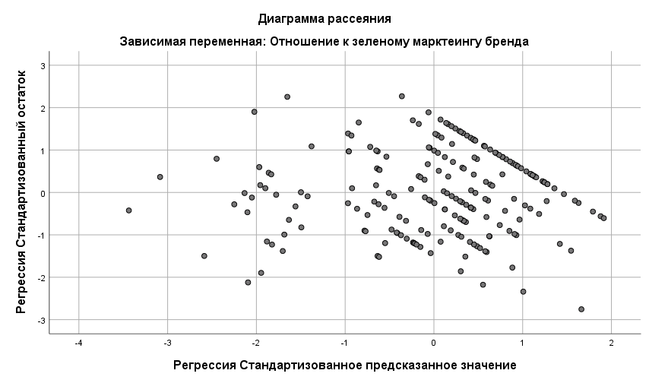  - Диаграмма рассеяния остатков по модели  Гомоскедастичность подтверждается. Остатки распределяются случайно вдоль всего диапазона оцениваемой зависимой переменной.
Отсутствие автокорреляции остатков | Да | Значение коэффициента Дарбина-Уотсона равен 2,161 для модели, что находится в диапазоне от 1,5 до 2,5 и указывает на отсутствие автокорреляции остатков.

Продолжение таблицы 7
Нормальность остатков | Да | Нормальность остатков присутствует (рис.13).  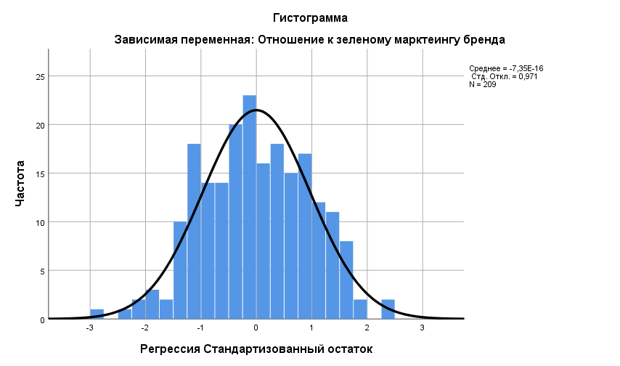  - График нормальности остатков

Таблица 8
Проверка выполнения предпосылок регрессионного анализа (модель 2)
Предпосылка | Да/нет | Объяснение
Мультиколинеарность | Да | Допуск по всем независимым переменным больше 0,2 и VIF менее 5. Доли дисперсий соответствуют нормативным значениям. Мультиколлинеарность отсутствует.

Продолжение таблицы 8
Гомоскедастичность | Да | Направленность и зависимость в расположении точек на графике остатков (рис. 14) отсутствует.  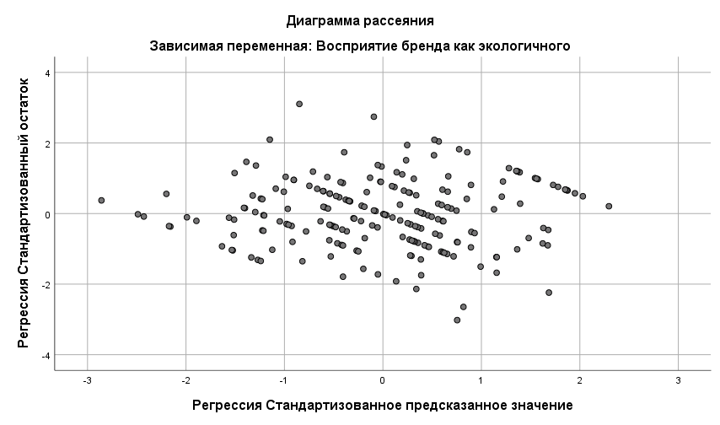  - Диаграмма рассеяния остатков по модели  Гомоскедастичность подтверждается. Остатки распределяются случайно вдоль всего диапазона оцениваемой зависимой переменной.
Отсутствие автокорреляции остатков | Да | Значение коэффициента Дарбина-Уотсона равен 1,717 для модели, что находится в диапазоне от 1,5 до 2,5 и указывает на отсутствие автокорреляции остатков.
Нормальность остатков | Да | Нормальность остатков присутствует (рис.15).  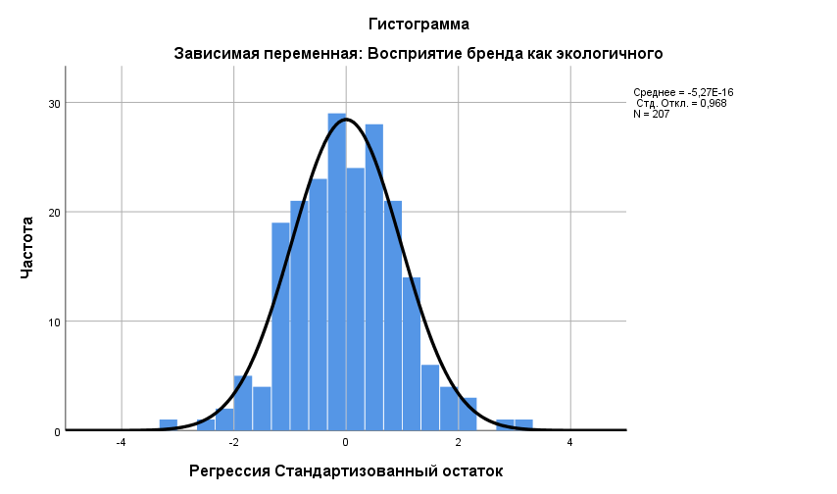  - График нормальности остатков
Таблица 9
Проверка выполнения предпосылок регрессионного анализа (модель 3)
Предпосылка | Да/нет | Объяснение
Мультиколинеарность | Да | Допуск по всем независимым переменным больше 0,2 и VIF менее 5. Доли дисперсий соответствуют нормативным значениям. Мультиколлинеарность отсутствует.
Гомоскедастичность | Да | Направленность и зависимость в расположении точек на графике остатков (рис. 16) отсутствует.  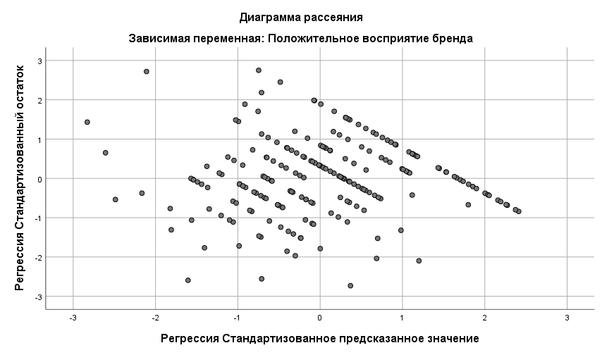  - Диаграмма рассеяния остатков по модели  Гомоскедастичность подтверждается. Остатки распределяются случайно вдоль всего диапазона оцениваемой зависимой переменной.
Отсутствие автокорреляции остатков | Да | Значение коэффициента Дарбина-Уотсона равен 1,943 для модели, что находится в диапазоне диапазоне от 1,5 до 2,5 и указывает на отсутствие автокорреляции остатков.

Продолжение таблицы 9
Нормальность остатков | Да | Нормальность остатков присутствует (рис.17).  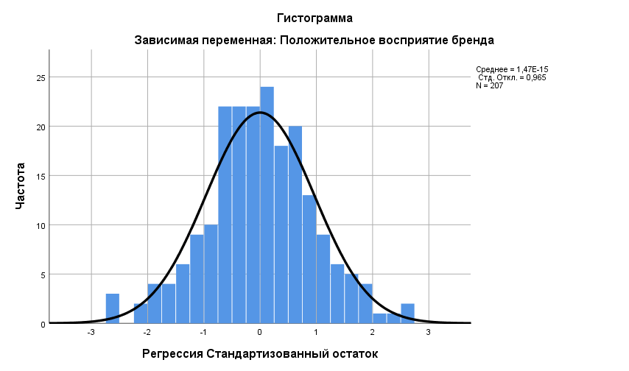  - График нормальности остатков

Таблица 10
Проверка выполнения предпосылок регрессионного анализа (модель 4)
Предпосылка | Да/нет | Объяснение
Мультиколинеарность | Да | Допуск по всем независимым переменным больше 0,2 и VIF менее 5. Доли дисперсий также соответствуют нормативным значениям. Мультиколлинеарность отсутствует.

Продолжение таблицы 10
Гомоскедастичность | Да | Направленность и зависимость в расположении точек на графике остатков (рис. 18) отсутствует.  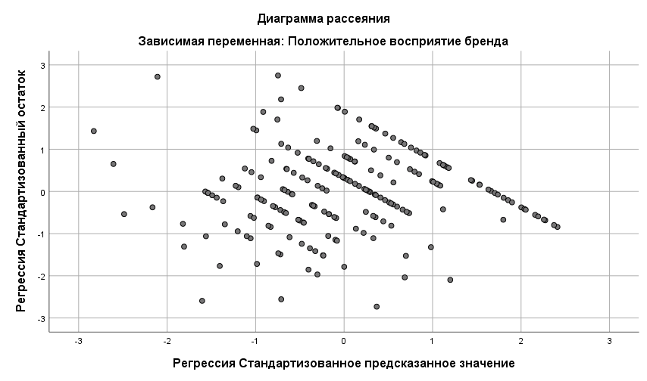  - Диаграмма рассеяния остатков по модели  Гомоскедастичность подтверждается. Остатки распределяются случайно вдоль всего диапазона оцениваемой зависимой переменной.
Отсутствие автокорреляции остатков | Да | Значение коэффициента Дарбина-Уотсона равен 1,943 для модели, что находится в диапазоне диапазоне от 1,5 до 2,5 и указывает на отсутствие автокорреляции остатков.
Нормальность остатков | Да | Нормальность остатков присутствует (рис.19).  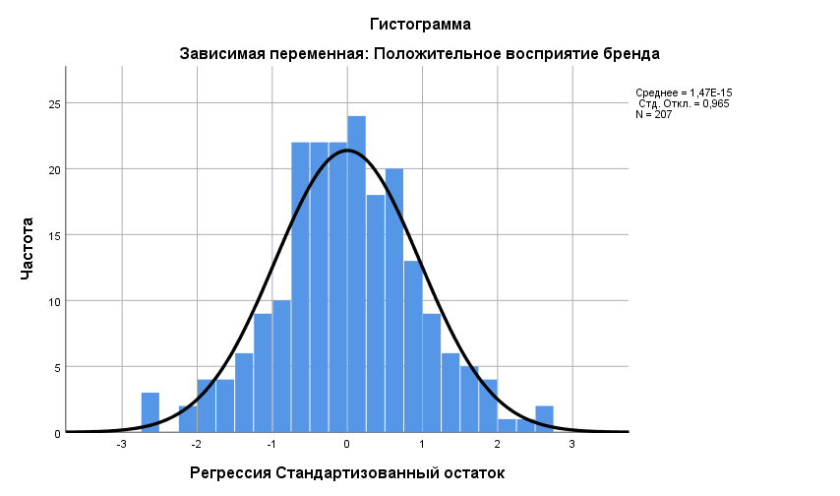  - График нормальности остатков

Цели в области устойчивого развития // Организация Объединенных Наций. URL: https://www.un.org/ru/ (дата обращения: 23.02.2022).
Основные факты и данные об изменении климата // Организация Объединенных Наций. URL: https://www.un.org/ru/climatechange/science/key-findings (дата обращения: 10.03.2022).
Уинстон Э. «Пути назад нет»: какой будет повестка для бизнеса и общества в 2022 году // Harvard Business Review Россия. 2021. URL: https://hbr-russia-ru.ezproxy.gsom.spbu.ru/biznes-i-obshchestvo/etika-i-reputatsiya/puti-nazad-net-kakoy-budet-povestka-dlya-biznesa-i-obshchestva-v-2022-godu/ (дата обращения: 01.03.2022).
Tsai P., Lin G., Zheng Y., Chen Y., Chen P., Su Z. Exploring the effect of Starbucks' green marketing on consumers' purchase decisions from consumers’ perspective // Journal of Retailing and Consumer Services. — 2020. — Volume 56, 102162. — URL: https://proxy.library.spbu.ru:2068/science/article/pii/S0969698920303313 (дата обращения: 01.03.2022).
Потребитель в мире изменений // Ipsos Trend Vision. 2021.
Уинстон Э. «Пути назад нет»: какой будет повестка для бизнеса и общества в 2022 году // Harvard Business Review Россия. 2021. URL: https://hbr-russia-ru.ezproxy.gsom.spbu.ru/biznes-i-obshchestvo/etika-i-reputatsiya/puti-nazad-net-kakoy-budet-povestka-dlya-biznesa-i-obshchestva-v-2022-godu/ (дата обращения: 23.02.2022).
Рождественская Я. Ученые заявили о вреде fast fashion для окружающей среды // Коммерсант. 2020. URL: https://www.kommersant.ru/doc/4317120/ (дата обращения: 01.03.2022).
Cairns H., Ritch E., Bereziat C. Think Eco, Be Eco? The tension between attitudes and behaviours of millennial fashion consumers // International Journal of Consumer Studies. — 2021. — November. — URL: https://www.researchgate.net/publication/355490896_Think_Eco_Be_Eco_The_tension_between_attitudes_and_behaviours_of_millennial_fashion_consumers (дата обращения: 01.03.2022).
Chang K., Hsu C., Hsu Y., Chen M. How green marketing, perceived motives and incentives influence behavioral intentions // Journal of Retailing and Consumer Services. — 2019. — Volume 49. — URL: https://proxy.library.spbu.ru:2068/science/article/pii/S0969698919300335 (дата обращения: 02.03.2022).
Mehar M. The deception of greenwashing in fast fashion // DownToEarth. Environment. 2021. URL: https://www.downtoearth.org.in/blog/environment/the-deception-of-greenwashing-in-fast-fashion-75557 (дата обращения: 10.03.2022).
Sedky, D., & AbdelRaheem, M. A. Studying green marketing in emerging economies // Business Strategy & Development. — 2021. — Volume 5, Issue 1, P. 59– 68. — URL: https://proxy.library.spbu.ru:2060/10.1002/bsd2.183 (дата обращения: 11.03.2022).
Трансформация потребителя. Глобальное исследование потребительского поведения за 2020 год: Россия // PWC. 2021.
Green Marketing – History, Importance, Benefits and Problems // MBA Knowledge Base. 2021. URL: https://www.mbaknol.com/marketing-management/green-marketing-history-importance-benefits-and-problems/ (дата обращения: 10.02.2022).
Зеленый маркетинг в истории маркетинга // Записки маркетолога. 2022. URL: https://www.marketch.ru/history-of-marketing/green-marketing/ (дата обращения: 01.03.2022).
Dangelico R., Vocalelli D. “Green Marketing”: An analysis of definitions, strategy steps, and tools through a systematic review of the literature // Journal of Cleaner Production. — 2017. — Volume 165, P. 1263-1279. — URL: https://proxy.library.spbu.ru:2068/science/article/pii/S0959652617316372 (дата обращения: 10.02.2022).
Bhasin H. Green Marketing – Definition, Benefits, Importance and Examples // Marketing91. 2019. URL: https://www.marketing91.com/green-marketing-definition-benefits-examples/ (дата обращения: 11.02.2022).
Tsai P., Lin G., Zheng Y., Chen Y., Chen P., Su Z. Exploring the effect of Starbucks' green marketing on consumers' purchase decisions from consumers’ perspective // Journal of Retailing and Consumer Services. — 2020. — Volume 56, 102162. — URL: https://proxy.library.spbu.ru:2068/science/article/pii/S0969698920303313 (дата обращения: 11.02.2022).
Hayat K., Nadeem A., Jan S. The impact of green marketing mix on green buying behavior: (a case of Khyber Pakhtunkhwa evidence from the customers) // City University Research Journal. — 2019. — Volume 9, Number 1, P. 27-40.
Экомаркировка: зачем она нужна бизнесу и обществу // РБК Тренды. 2020. URL: https://trends.rbc.ru/trends/green/5f4777289a7947d890fce6e9 (дата обращения: 11.02.2022).
Vaibhav R., Bhalerao V., Deshmukh A. Green Marketing: Greening the 4 Ps of Marketing // International Journal of Knowledge and Research in Management & E-Commerce. — 2015. — Vol.5, Issue 2. — URL: https://www.researchgate.net/publication/310345086_Green_Marketing_Greening_the_4_Ps_of_Marketing (дата обращения: 15.02.2022).
Ibid. P. 7.
Sedky, D., & AbdelRaheem, M. A. Studying green marketing in emerging economies // Business Strategy & Development. — 2021. — Volume 5, Issue 1, P. 59– 68. — URL: https://proxy.library.spbu.ru:2060/10.1002/bsd2.183 (дата обращения: 19.02.2022).
Tsai P., Lin G., Zheng Y., Chen Y., Chen P., Su Z. Exploring the effect of Starbucks' green marketing on consumers' purchase decisions from consumers’ perspective // Journal of Retailing and Consumer Services. — 2020. — Volume 56, 102162. — URL: https://proxy.library.spbu.ru:2068/science/article/pii/S0969698920303313 (дата обращения: 19.02.2022).
Miotto G., Youn S. The impact of fast fashion retailers' sustainable collections on corporate legitimacy: Examining the mediating role of altruistic attributions // Journal of Consumer Behaviour. — 2020. — Volume 19, Issue 6, P. 618-631. — URL: https://proxy.library.spbu.ru:2150/doi/10.1002/cb.1852 (дата обращения: 19.02.2022).
Stanton A. What Is Fast Fashion, Anyway? // The Good Trade. URL: https://www.thegoodtrade.com/features/what-is-fast-fashion (дата обращения: 10.02.2022).
Новинки // Shein. URL: https://ru.shein.com/daily-new.html?icn=what%27snew&ici=ru_tab01navbar01&scici=navbar_WomenHomePage~~tab01navbar01~~1~~Special_whatsnew~~~~0&srctype=category&userpath=category%3E%D0%9D%D0%9E%D0%92%D0%98%D0%9D%D0%9A%D0%98 (дата обращения: 20.02.2022).
Cline E. Overdressed: The Shockingly High Cost of Cheap Fashion // Bookshop.org. URL: https://bookshop.org/books/overdressed-the-shockingly-high-cost-of-cheap-fashion/9781591846543 (дата обращения: 10.02.2022).
Stanton A. What Is Fast Fashion, Anyway? // The Good Trade. URL: https://www.thegoodtrade.com/features/what-is-fast-fashion (дата обращения: 10.02.2022).
Faster, cheaper fashion // The Economist. URL: https://www.economist.com/business/2015/09/05/faster-cheaper-fashion (дата обращения: 20.02.2022).
Ларионов А. "Быстрая мода" на российском рынке // Advertology. Наука о рекламе. URL: http://www.advertology.ru/article36614.htm (дата обращения: 25.02.2022).
Crumbie A. What is fast fashion and why is it a problem? // Ethical Consumer Research Association Ltd. 2021. URL: https://www.ethicalconsumer.org/fashion-clothing/what-fast-fashion-why-it-problem (дата обращения: 15.02.2022).
Miotto G., Youn S. The impact of fast fashion retailers' sustainable collections on corporate legitimacy: Examining the mediating role of altruistic attributions // Journal of Consumer Behaviour. — 2020. — Volume 19, Issue 6, P. 618-631. — URL: https://proxy.library.spbu.ru:2150/doi/10.1002/cb.1852 (дата обращения: 25.02.2022).
Баркалова В. Как модная индустрия влияет на экологию? Нас правда ждет катастрофа? // The Blueprint. 2019. URL: https://theblueprint.ru/fashion/industry/moda-i-ecologiya (дата обращения: 25.02.2022).
Баркалова В. Как модная индустрия влияет на экологию? Нас правда ждет катастрофа? // The Blueprint. 2019. URL: https://theblueprint.ru/fashion/industry/moda-i-ecologiya (дата обращения: 25.02.2022).
Alexa L., Apetrei A., Pislaru M. Fast Fashion – An Industry at the Intersection of Green Marketing with Greenwashing // International Symposium "Technical Textiles - Present and Future". — 2022. — P. 263-268. — URL: https://www.researchgate.net/publication/358509128_Fast_Fashion_-_An_Industry_at_the_Intersection_of_Green_Marketing_with_Greenwashing (дата обращения: 26.02.2022).
Карташева Е. Гринвошинг модных брендов станет наказуемым, когда вступит в силу британское регулирование // Vegetarian. 2022. URL: https://vegetarian.ru/news/grinvoshing-modnykh-brendov-stanet-nakazuemym-kogda-vstupit-v-silu-britanskoe-regulirovanie.html (дата обращения: 26.02.2022).
Sins of Greenwashing // UL. URL: https://www.ul.com/insights/sins-greenwashing (дата обращения: 15.03.2022).
Busalim A., Fox G., Lynn T. Consumer behavior in sustainable fashion: A systematic literature review and future research agenda // International Journal of Consumer Studies. — 2022. — P. 1-25. — URL: https://proxy.library.spbu.ru:2150/doi/10.1111/ijcs.12794 (дата обращения: 01.03.2022).
Su J., Watchravesringkan K., Zhou J., Gil M. Sustainable clothing: perspectives from US and Chinese young Millennials // International Journal of Retail & Distribution Management. — 2019. — Volume 47, No. 11, P 1141-1162. — URL: https://proxy.library.spbu.ru:2060/10.1108/IJRDM-09-2017-0184 (дата обращения: 03.03.2022).
Busalim A., Fox G., Lynn T. Consumer behavior in sustainable fashion: A systematic literature review and future research agenda // International Journal of Consumer Studies. — 2022. — P. 1-25. — URL: https://proxy.library.spbu.ru:2150/doi/10.1111/ijcs.12794 (дата обращения: 03.03.2022).
Busalim A., Fox G., Lynn T. Consumer behavior in sustainable fashion: A systematic literature review and future research agenda // International Journal of Consumer Studies. — 2022. — P. 1-25. — URL: https://proxy.library.spbu.ru:2150/doi/10.1111/ijcs.12794 (дата обращения: 04.03.2022).
Алканова О. Лекции по курсу «Поведение потребителей» // ВШМ СПбГУ. 2021.
Ajzen I. The Theory of Planned Behavior // Organizational Behavior and Human Decision Processes. — 1991. — 50 (2), P. 179-211. — URL: https://www.researchgate.net/publication/272790646_The_Theory_of_Planned_Behavior (дата обращения: 05.03.2022).
Chang H., Watchravesringkan K. Who are sustainably minded apparel shoppers? An investigation to the influencing factors of sustainable apparel consumption // International Journal of Retail & Distribution Management. — 2018. — Volume 46, Issue 2, P. 148-162. — URL: https://proxy.library.spbu.ru:2060/10.1108/IJRDM-10-2016-0176 (дата обращения: 04.03.2022).
Spears N., Singh S. Measuring Attitude Toward the Brand and Purchase Intentions // Journal of Current Issues and Research in Advertising. — 2004. — Volume 26, Number 2, P. 53-66. — URL: https://www.researchgate.net/publication/233147146_Measuring_Attitude_Toward_the_Brand_and_Purchase_Intentions (дата обращения: 05.03.2022).
Su J., Watchravesringkan K., Zhou J., Gil M. Sustainable clothing: perspectives from US and Chinese young Millennials // International Journal of Retail & Distribution Management. — 2019. — Volume 47, No. 11, P 1141-1162. — URL: https://proxy.library.spbu.ru:2349/insight/content/doi/10.1108/IJRDM-09-2017-0184/full/html (дата обращения: 07.03.2022).
Xue F., Muralidharan S. A Green Picture is Worth A Thousand Words?: Effects of Visual and Textual Environmental Appeals in Advertising and the Moderating Role of Product Involvement // Journal of Promotion Management. — 2015. — Volume 21, Issue 1, P. 82-106. — URL: https://doi.org/10.1080/10496491.2014.971209 (дата обращения: 03.03.2022).
Ramesh K., Saha R., Goswami S., Dahiya R. Consumer's response to CSR activities: Mediating role of brand image and brand attitude // Corporate Social Responsibility and Environmental Management. — 2019. — Volume 26, Issue 2, P. 377-387. — URL: https://proxy.library.spbu.ru:2150/doi/10.1002/csr.1689 (дата обращения: 03.03.2022).
Carlson L., Grove S., Kangun N. A Content Analysis of Environmental Advertising Claims: A Matrix Method Approach // Journal of Advertising. — 1993. — Volume 22, Number 3, P. 27-39. — URL: https://sci-hub.ru/10.1080/00913367.1993.10673409 (дата обращения: 05.03.2022).
Ramesh K., Saha R., Goswami S., Dahiya R. Consumer's response to CSR activities: Mediating role of brand image and brand attitude // Corporate Social Responsibility and Environmental Management. — 2019. — Volume 26, Issue 2, P. 377-387. — URL: https://proxy.library.spbu.ru:2150/doi/10.1002/csr.1689 (дата обращения: 05.03.2022).
Miotto G., Youn S. The impact of fast fashion retailers' sustainable collections on corporate legitimacy: Examining the mediating role of altruistic attributions // Journal of Consumer Behaviour. — 2020. — Volume 19, Issue 6, P. 618-631. — URL: https://proxy.library.spbu.ru:2150/doi/10.1002/cb.1852 (дата обращения: 10.03.2022).
Hartmann P., Apaolaza Ibanez V., Forcada Sainz J. Green branding effects on attitude: functional versus emotional positioning strategies // Marketing Intelligence & Planning. — 2005. — Volume 23, Issue 1, P. 9-29. — URL: https://www.emerald.com/insight/content/doi/10.1108/02634500510577447/full/html (дата обращения: 10.03.2022).
Xue F., Muralidharan S. A Green Picture is Worth A Thousand Words?: Effects of Visual and Textual Environmental Appeals in Advertising and the Moderating Role of Product Involvement // Journal of Promotion Management. — 2015. — Volume 21, Issue 1, P. 82-106. — URL: https://doi.org/10.1080/10496491.2014.971209 (дата обращения: 05.03.2022).
Sharma A. Consumers’ purchase behaviour and green marketing: A synthesis, review and agenda // International Journal of Consumer Studies. — 2021. — Volume 45, Issue 6, P. 1217-1238. — URL: https://onlinelibrary.wiley.com/doi/abs/10.1111/ijcs.12722 (дата обращения: 05.03.2022).
Kilbourne W. Green Advertising: Salvation or Oxymoron? // Journal of Advertising. — 1995. — Volume 24, No.2, P. 7-19. — URL: https://www.jstor.org/stable/4188968 (дата обращения: 10.03.2022).
Sedky D., AbdelRaheem M. Studying green marketing in emerging economies // Business Strategy and Development. — 2022. — Volume 5, Issue 1, P. 59-68. — URL: https://proxy.library.spbu.ru:2150/doi/10.1002/bsd2.183 (дата обращения: 10.03.2022).
Luo B., Sun Y., Shen J., Xia L. How does green advertising skepticism on social media affect consumer intention to purchase green products? // Journal of Consumer Behaviour. — 2020. — Volume 19, Issue 2, P. 1-11. — URL: https://www.researchgate.net/publication/340018133_How_does_green_advertising_skepticism_on_social_media_affect_consumer_intention_to_purchase_green_products (дата обращения: 10.03.2022).
Bailey A., Mishra A., Tiamiyu M. Green advertising receptivity: An initial scale development process // Journal of Marketing Communications. — 2014. — Volume 22, Issue 3, P. 1-19. — URL: https://www.researchgate.net/publication/272122736_Green_advertising_receptivity_An_initial_scale_development_process (дата обращения: 10.03.2022).
Динамика, перспективы, предварительные итоги 2021 г. Прогноз на 2022 г. // Fashion Consulting Group. 2021. URL: https://cpm-moscow.com/wp-content/uploads/sites/5/2021/09/Lebsak-Kleimans_RFRF-Sept-2021.pdf?ysclid=l3rt62wtm6 (дата обращения: 10.01.2022).
Романова Т. Российский fashion-рынок по итогам года вырастет до 1,8 трлн рублей // Forbes. 2021. URL: https://www.forbes.ru/biznes/447559-rossijskij-fashion-rynok-po-itogam-goda-vyrastet-do-1-8-trln-rublej?ysclid=l2htutws4n (дата обращения: 10.01.2022).
Попова Н. Как выглядит Топ-10 fashion-сетей в России – Marketmedia // FashionUnited. 2019. URL: https://fashionunited.ru/novostee/reetyeil/kak-vyglyadit-top-10-fashion-setej-v-rossii-marketmedia/2019072226387 (дата обращения: 25.01.2022).
Владелец Zara, Bershka, Pull&Bear и других брендов временно закроет свои магазины в России // VC.ru. 2022. URL: https://vc.ru/trade/375479-vladelec-zara-bershka-pull-bear-i-drugih-brendov-vremenno-zakroet-svoi-magaziny-v-rossii (дата обращения: 10.03.2022).
Reuse, Renew, Recycle: как 2020 год стал переломным для «зеленой» моды // РБК Тренды. 2020. URL: https://trends.rbc.ru/trends/amp/news/5feb32f59a7947d97c8899d2 (дата обращения: 10.01.2022).
Россия 2020. Устойчивое развитие: Потребители и бренды в поисках ответов // Ipsos Editions. 2019. URL: https://www.ipsos.com/sites/default/files/ct/news/documents/2019-12/ipsos_flair_russia_2020.pdf (дата обращения: 25.01.2022).
Бовыкин Н. Кейс Baublebar: привнести подход Zara в ювелирку и за четыре года выйти на оборот $75 млн // VC.ru. 2018. URL: https://vc.ru/trade/43577-keys-baublebar-privnesti-podhod-zara-v-yuvelirku-i-za-chetyre-goda-vyyti-na-oborot-75-mln (дата обращения: 25.01.2022).
Колесникова Т. Бренды одежды: топ-50 лучших марок от масс-маркета до класса люкс // Femmie. URL: https://femmie.ru/brendy-odezhdy-top-luchshih-marok-ot-mass-marketa-do-klassa-lyuks-350127/ (дата обращения: 17.03.2022).
Пятин А. Расходы российских семей на одежду и обувь выросли более чем в два раза // Forbes. 2021. URL: https://www.forbes.ru/newsroom/biznes/436485-rashody-rossiyskih-semey-na-odezhdu-i-obuv-vyrosli-bolee-chem-v-dva-raza (дата обращения: 17.03.2022).
Романова Т. Российский fashion-рынок по итогам года вырастет до 1,8 трлн рублей // Forbes. 2021. URL: https://www.forbes.ru/biznes/447559-rossijskij-fashion-rynok-po-itogam-goda-vyrastet-do-1-8-trln-rublej?ysclid=l2htutws4n (дата обращения: 17.03.2022).
Россия 2020. Устойчивое развитие: Потребители и бренды в поисках ответов // Ipsos Editions. 2019. URL: https://www.ipsos.com/sites/default/files/ct/news/documents/2019-12/ipsos_flair_russia_2020.pdf (дата обращения: 17.03.2022). С. 11-17.
Reuse, Renew, Recycle: как 2020 год стал переломным для «зеленой» моды // РБК Тренды. 2020. URL: https://trends.rbc.ru/trends/amp/news/5feb32f59a7947d97c8899d2 (дата обращения: 18.03.2022).
Россия 2020. Устойчивое развитие: Потребители и бренды в поисках ответов // Ipsos Editions. 2019. URL: https://www.ipsos.com/sites/default/files/ct/news/documents/2019-12/ipsos_flair_russia_2020.pdf (дата обращения: 19.03.2022). С. 94.
Там же. С. 86.
Там же. С. 100.
Рынок fashion-retail в 2022 году: есть ли жизнь после Zara // Delovoy Profil. 2022. URL: https://delprof.ru/press-center/open-analytics/rynok-fashion-retail-v-2022-godu-est-li-zhizn-posle-zara/ (дата обращения: 20.05.2022).
Feiam A. What Does the Average Fast Fashion Shopper Look Like? // Power Retail. 2019. URL: https://powerretail.com.au/in-focus/what-does-the-average-fast-fashion-shopper-look-like/ (дата обращения: 25.03.2022).
Романова Т., Неретина М. Чем обернется для России уход иностранных fashion-ретейлеров и брендов // Forbes. 2022. URL: https://www.forbes.ru/biznes/457973-cem-obernetsa-dla-rossii-uhod-inostrannyh-fashion-retejlerov-i-brendov (дата обращения: 25.03.2022).
Mehar M. The deception of greenwashing in fast fashion // DownToEarth. Environment. 2021. URL: https://www.downtoearth.org.in/blog/environment/the-deception-of-greenwashing-in-fast-fashion-75557 (дата обращения: 25.03.2022).
Рейнер В. Как H&M спасает мир // Buro 24/7. 2016. URL: https://www.buro247.ru/fashion/expert/kak-korporatciya-monstrov-h-m-spasaet-mir.html (дата обращения: 26.03.2022).
О компании // Официальный сайт H&M. URL: https://www2.hm.com/ru_ru/index.html (дата обращения: 26.01.2022).
Robertson L. How Ethical Is H&M? // Good On You. 2022. URL: https://goodonyou.eco/how-ethical-is-hm/ (дата обращения: 28.03.2022).
Бренд H&M собирает старую одежду клиентов // Vogue. 2016. URL: https://vogue.ua/article/fashion/brend/h-m-sobiraet-staruyu-iznoshennuyu-odezhdu-po-vsemu-miru.html (дата обращения: 28.03.2022).
Dyrnes T., Nilsen M., Rognaldsen H., Nguyen V. Does H&M genuinely contribute to a sustainable future? // BI Norwegian Business School. 2021. URL: https://www.bi.edu/research/business-review/articles/2021/11/does-hm-genuinely-contribute-to-a-sustainable-future/ (дата обращения: 28.03.2022).
Лидский И. Скандал в H&M: вещи, собранные для переработки, продаются на Avito // Plus-one.ru. 2020. URL: https://plus-one.ru/ecology/2020/03/26/veshchi-sobrannye-dlya-pererabotki-prodayutsya-na-avito (дата обращения: 29.03.2022).
Sins of Greenwashing // UL. URL: https://www.ul.com/insights/sins-greenwashing (дата обращения: 29.03.2022).
Программа H&M по сбору ненужной одежды и текстиля в России // Официальный сайт H&M. URL: https://social.hm.com/ru_RU/garment-collecting (дата обращения: 29.03.2022).
Рейнер В. Как H&M изменил систему переработки текстиля после скандала. Репортаж // РБК Стиль. 2021. URL: https://style.rbc.ru/items/604f23a79a79478a699fa563 (дата обращения: 29.03.2022).
About H&M Rewear // Официальный сайт H&M. URL: https://rewear.hm.com/ca-en/about (дата обращения: 01.04.2022).
Let’s remake // Официальный сайт H&M. URL: https://letsremake.hm.com/ (дата обращения: 01.04.2022).
H&M создал аппарат для переработки старой одежды // Retail.ru. 2020. URL: https://www.retail.ru/news/h-m-sozdal-apparat-dlya-pererabotki-staroy-odezhdy-9-oktyabrya-2020-198504/ (дата обращения: 02.04.2022).
Радлова А. Сознательность, переработка и новая коллекция Conscious Exclusive: H&M дал BURO. комментарий о расследовании Елены Володиной // Buro 24/7. 2020. URL: https://www.buro247.ru/fashion/interview/25-mar-2020-fashion-interview-hm.html (дата обращения: 01.04.2022).
Conscious Choice Products Explained // Официальный сайт H&M. URL: https://www2.hm.com/en_gb/customer-service/product-and-quality/conscious-concept.html (дата обращения: 02.04.2022).
Программа лояльности // Официальный сайт H&M. URL: https://www2.hm.com/ru_ru/index.html (дата обращения: 22.02.2022).
Alexa L., Apetrei A., Pislaru M. Fast Fashion – An Industry at the Intersection of Green Marketing with Greenwashing // International Symposium "Technical Textiles - Present and Future". — 2022. — P. 263-268. — URL: https://www.researchgate.net/publication/358509128_Fast_Fashion_-_An_Industry_at_the_Intersection_of_Green_Marketing_with_Greenwashing (дата обращения: 01.04.2022).
Robertson L. How Ethical Is H&M? // Good On You. 2022. URL: https://goodonyou.eco/how-ethical-is-hm/ (дата обращения: 03.04.2022).
Roll M. The Secret of Zara’s Success: A Culture of Customer Co-creation // Martin Roll Company. 2021. URL: https://martinroll.com/resources/articles/strategy/the-secret-of-zaras-success-a-culture-of-customer-co-creation/ (дата обращения: 03.04.2022).
Jordan D. Is Inditex's most popular company Zara really ethical in 2022? // Wear Next. 2022. URL: https://wear-next.com/news/is-zara-ethical-or-sustainable/ (дата обращения: 04.04.2022).
Там же.
Miotto G., Youn S. The impact of fast fashion retailers' sustainable collections on corporate legitimacy: Examining the mediating role of altruistic attributions // Journal of Consumer Behaviour. — 2020. — Volume 19, Issue 6, P. 618-631. — URL: https://proxy.library.spbu.ru:2150/doi/10.1002/cb.1852 (дата обращения: 06.04.2022).
Сбор одежды в Zara: как сдать ненужные вещи в 2022 // Prostonail. URL: https://prostonail.com/zara-join-life/ (дата обращения: 04.04.2022).
Zara sustainability commitments // Официальный сайт Zara. URL: https://www.zara.com/uk/en/z-join-life-mkt1399.html?v1=1902922 (дата обращения: 04.04.2022).
Zara sustainability commitments // Официальный сайт Zara. URL: https://www.zara.com/uk/en/z-join-life-mkt1399.html?v1=1902922 (дата обращения: 04.04.2022).
Радлова А. Сознательность, переработка и новая коллекция Conscious Exclusive: H&M дал BURO. комментарий о расследовании Елены Володиной // Buro 24/7. 2020. URL: https://www.buro247.ru/fashion/interview/25-mar-2020-fashion-interview-hm.html (дата обращения: 01.04.2022).
Голицын Г. Компания Zara выпустила коллекцию одежды из переработанного полиэстера // FoxTime. 2018. URL: https://foxtime.ru/article/kompaniya-zara-vypustila-kollekciyu-odezhdy-iz-pererabotannogo-poliestera (дата обращения: 01.04.2022).
Zaichkowsky J. The Personal Involvement Inventory: Reduction, Revision, and Application to Advertising // Journal of Advertising. — 2013. — Volume 23, Issue 4, P. 59-70. — URL: https://www.researchgate.net/publication/261622383_The_Personal_Involvement_Inventory_Reduction_Revision_and_Application_to_Advertising (дата обращения: 07.04.2022).
Burton S., Lichtenstein D. The Effect of Ad Claims and Ad Context on Attitude toward the Advertisement // Journal of Advertising. — 2013. — Volume 17, Issue 1, P. 3-11. — URL: https://www.researchgate.net/publication/261651476_The_Effect_of_Ad_Claims_and_Ad_Context_on_Attitude_toward_the_Advertisement (дата обращения: 15.04.2022).
Madden T., Allen C., Twible J. Attitude toward the Ad: An Assessment of Diverse Measurement Indices under Different Processing “Sets” // Journal of Marketing Research. — 1988. — Volume 25, P. 242-252. — URL: https://www.semanticscholar.org/paper/Attitude-toward-the-Ad%3A-An-Assessment-of-Diverse-Madden-Allen/6ef2ec79c50ffcb10ae5123c414949781fde02cc (дата обращения: 08.04.2022).
BrandAsset Valuator Database // BAV GROUP. URL: https://www.bavgroup.com/about-bav/brandassetr-valuator (дата обращения: 07.04.2022).
Spears N., Singh S. Measuring Attitude Toward the Brand and Purchase Intentions // Journal of Current Issues and Research in Advertising. — 2004. — Volume 26, Number 2, P. 53-66. — URL: https://www.researchgate.net/publication/233147146_Measuring_Attitude_Toward_the_Brand_and_Purchase_Intentions (дата обращения: 08.04.2022).
BrandAsset Valuator Database // BAV GROUP. URL: https://www.bavgroup.com/about-bav/brandassetr-valuator (дата обращения: 07.04.2022).
Zabadi A. Impact Of Green Brand Trust, Green Brand Awareness, Green Brand Image, And Green Perceived Value On Consumer's Intension To Use Green Products: An Empirical Study Of Jordanian Consumers // International Journal of Advanced Research. — 2016. — Volume 4, Issue 2, P. 1423-1433. — URL: https://www.researchgate.net/publication/299641791_IMPACT_OF_GREEN_BRAND_TRUST_GREEN_BRAND_AWARENESS_GREEN_BRAND_IMAGE_AND_GREEN_PERCEIVED_VALUE_ON_CONSUMER'S_INTENSION_TO_USE_GREEN_PRODUCTS_AN_EMPIRICAL_STUDY_OF_JORDANIAN_CONSUMERS (дата обращения: 07.04.2022).
Bianchi E., Bruno J., Sarabia-Sanchez F. The impact of perceived CSR on corporate reputation and purchase intention // European Journal of Management and Business Economics. — 2019. — Volume 28, Issue 3, P. 206-221. — URL: https://www.emerald.com/insight/content/doi/10.1108/EJMBE-12-2017-0068/full/html (дата обращения: 09.04.2022).
Bailey A., Mishra A., Tiamiyu M. Green advertising receptivity: An initial scale development process // Journal of Marketing Communications. — 2014. — Volume 22, Issue 3, P. 1-19. — URL: https://www.researchgate.net/publication/272122736_Green_advertising_receptivity_An_initial_scale_development_process (дата обращения: 07.04.2022).
Там же. С.17.
Саитова В. Глава Melon Fashion Group — о двух сценариях ухода иностранных брендов // РБК Петербург. 2022. URL: https://www.rbc.ru/spb_sz/27/03/2022/623ae83d9a79473c6db424e6 (дата обращения: 15.05.2022).
Федорченко Г. Стилист назвала 12 российских брендов, которые уже заменяют Zara, H&M, Bershka и Mango // KP.RU. 2022. URL: https://www.chel.kp.ru/daily/27374.5/4566693/ (дата обращения: 10.05.2022).
Сербина М., Бронтвейн С. Вместо Zara и H&M: как санкции влияют на российские модные бренды // ForbesLife. 2022. URL: https://www.forbes.ru/forbeslife/460287-vmesto-zara-i-h-and-m-kak-sankcii-vliaut-na-rossijskie-modnye-brendy (дата обращения: 10.05.2022).

